Министерство науки и высшего образования Российской Федерации

ФГАОУ ВО «Уральский федеральный университет им. первого Президента России Б.Н. Ельцина»

Институт радиоэлектроники и информационных технологий – РТФ

Департамент/кафедра школа бакалавриата

Отчет по проектному практикуму

«Разработка веб-приложения Spring Boot»

Руководитель Разработчик

Н.А. Архипов М.А. Бабенко

«____»_____________2025 г. «____»_____________2025 г.

2025, Екатеринбург

### Содержание

Определения 4

Введение 5

1 Описание используемых технологий 6

1.1 Существующие фреймворки Java 6

1.2 Spring Boot 6

1.3 H2 Database 6

1.4 Spring MVC 7

1.5 Lombok 7

1.6 JPA 7

2 Описание задачи 9

2.1 Описание задачи согласно заданию 9

2.2 Описание структуры базы данных 9

2.2 Описание классов (диаграмма классов и описание словами) 11

2.3 Востребованность фреймворка Spring Boot 13

3 Разработка веб-приложения 14

3.1 Описание структуры проекта 14

3.1.1 Разбор пакета «entity» 14

3.1.2 Разбор пакета «repository» 15

3.1.3 Разбор пакета «service» 15

3.1.4 Разбор пакета «controller» 16

3.1.5 Разбор пакета «config» 17

3.1.6 Разбор пакета «health» 18

3.1.7 Разбор пакета «templates» 18

3.1.8 Разбор «application.properties» 19

3.2 Описание решения поставленной задачи 20

3.3 Описание реализации веб-приложения 22

3.4 Результат работы работы-приложения (вставить скриншоты работы UI) 23

Заключение 38

Список используемых источников 39

Приложение на 2 листах

# Определения

Веб-приложение (Web Application) – клиент-серверное приложение, в котором клиент взаимодействует с сервером через веб-браузер. В контексте данной работы – приложение, построенное на архитектуре Spring MVC.

Spring Boot – фреймворк для упрощенной разработки приложений на основе Spring, предоставляющий автоконфигурацию и готовые к использованию компоненты.

H2 Database – встраиваемая реляционная база данных, написанная на Java. Используется на этапе разработки для быстрого старта без необходимости развертывания внешней СУБД.

Spring Security – мощный и настраиваемый фреймворк для проверки подлинности пользователя (аутентификации) и определения его прав доступа (авторизации) в приложениях Spring.

Spring Boot Actuator – модуль Spring Boot, предоставляющий готовые HTTP-эндпоинты для мониторинга состояния работающего приложения (например, проверка здоровья, просмотр метрик).

Фреймворк (Framework) – готовый каркас для разработки программного обеспечения, который содержит набор библиотек и стандартов для упрощения создания приложений.

Автоконфигурация (Auto-configuration) – механизм в Spring Boot, который автоматически настраивает компоненты приложения на основе подключенных библиотек, избавляя разработчика от ручной настройки.

Starter-зависимости – заранее сконфигурированные наборы библиотек в Spring Boot для решения конкретных задач (например, создание веб-приложения или работа с базой данных), которые нужно просто подключить к проекту.

In-Memory Database – база данных, которая хранит всю информацию в оперативной памяти компьютера, что обеспечивает очень высокую скорость работы, но данные обычно теряются после остановки приложения.

JDBC (Java Database Connectivity) – низкоуровневый стандартный API языка Java для выполнения SQL-запросов к реляционным базам данных.

JPA (Java Persistence API) – стандарт Java, который описывает систему для управления реляционными данными с помощью объектно-реляционного отображения (ORM).

Spring Data JPA – надстройка над JPA в экосистеме Spring, которая значительно сокращает объем кода, необходимого для реализации слоя работы с данными, позволяя создавать репозитории просто объявляя интерфейсы.

Spring MVC – модуль фреймворка Spring для построения веб-приложений, который реализует архитектурный паттерн «Модель-Представление-Контроллер» (Model-View-Controller).

Паттерн «Модель-Представление-Контроллер» (MVC) – архитектурный шаблон, разделяющий приложение на три компонента: Модель (данные и бизнес-логика), Представление (пользовательский интерфейс) и Контроллер (обрабатывает пользовательский ввод).

DispatcherServlet – центральный диспетчер (Front Controller) в Spring MVC, который принимает все входящие запросы и направляет их для обработки соответствующим контроллерам.

Thymeleaf – современный шаблонизатор для генерации HTML на стороне сервера, легко интегрируемый с Spring и позволяющий создавать динамические веб-страницы.

Project Lombok – библиотека, которая подключается к среде разработки и компилятору, позволяя генерировать шаблонный код (геттеры, сеттеры, конструкторы) с помощью аннотаций, делая исходный код чище и короче.

ORM (Object-Relational Mapping) – технология программирования, которая позволяет преобразовывать данные между реляционной базой данных и объектной моделью в коде на Java, позволяя работать с объектами вместо прямых SQL-запросов.

Hibernate – самая популярная реализация стандарта JPA, предоставляющая мощный и гибкий механизм для объектно-реляционного отображения.Основные сущности предметной области:

а) пользователь (User) – сущность, представляющая учетную запись в системе с атрибутами username (логин), password (пароль);

б) книга (Book) – основная бизнес-сущность, представляющая собой издание с атрибутами: id (идентификатор), title (название), author (автор), isbn (международный стандартный книжный номер), price (стоимость) и другие, необходимые для учета;

в) книжный магазин (Bookstore) – сущность, представляющая точку продаж с атрибутами id (идентификатор), name (название магазина), address (адрес);

г) роль (Role) – сущность, определяющая уровень доступа пользователя к функционалу приложения;

д) READ_ONLY – роль, предоставляющая право только на просмотр данных без возможности их изменения;

е) USER – роль, позволяющая пользователю создавать, просматривать и редактировать только те записи, которые были созданы им самим;

ж) ADMIN – роль, предоставляющая полный доступ ко всем данным и функциям системы, включая управление ролями других пользователей;

з) лог (Log) – запись о событии, произошедшем в системе (вход пользователя, операции с данными и т.д.); записывается в отдельный файл для последующего аудита.

# Введение

Актуальность разработки веб-приложения для управления каталогом книг и книжными магазинами обусловлена необходимостью эффективного учёта таких активов, как наличие и стоимость книг, для малого бизнеса и библиотек. Целью данной работы является создание полнофункционального веб-приложения на основе фреймворка Spring Boot, которое автоматизирует процессы учёта и предоставляет интуитивно понятный интерфейс для работы с данными. Для достижения этой цели были поставлены задачи по проектированию базы данных с использованием H2, реализации системы аутентификации и ролевой авторизации (READ_ONLY, USER, ADMIN) средствами Spring Security, а также разработке комплекса веб-форм для выполнения операций CRUD.

Дополнительно в приложение интегрирован Spring Boot Actuator для мониторинга состояния системы. В ходе работы применялись следующие технологии: Java, Spring Boot (MVC, Data JPA, Security), H2 Database и Thymeleaf для создания веб-интерфейсов, а среда разработки IntelliJ IDEA использовалась в качестве основного инструмента.

## 1 Описание используемых технологий

1.1 Существующие фреймворки Java

Для разработки на Java применяются несколько фреймворков:

а) Spring Boot – предназначен для создания автономных готовых приложений, является открытым и использует лицензию Apache 2.0;

б) Jakarta EE – ориентирован на крупные корпоративные системы, развертываемые на серверах приложений, и также имеет открытый код.

в) Micronaut и Quarkus – сфокусированы на микросервисах, оба с открытым исходным кодом под лицензией Apache 2.0, причем Quarkus оптимизирован для GraalVM.

Для данного проекта выбран Spring Boot благодаря автоконфигурации, быстроте разработки и обширному сообществу.

1.2 Spring Boot

Spring Boot – это фреймворк, значительно упрощающий создание приложений на Spring. Его ключевые особенности включают:

а) автоконфигурацию на основе зависимостей проекта;

б) использование встроенных серверов (Tomcat, Jetty) для создания приложений;

в) предоставление стартовых зависимостей для минимизации ручной настройки;

г) интеграцию Spring Boot Actuator для мониторинга.

1.3 H2 Database

H2 – это быстрая база данных, которая полностью работает в памяти компьютера или в одном файле, что идеально подходит для этапа разработки. Среди похожих баз данных можно выделить: H2 (написана на Java, работает в памяти или как сервер), SQLite (хранит все в одном файле) и Apache Derby (тоже на Java).

В Spring есть несколько способов работы с базой данных: прямой низкоуровневый способ (JDBC), более удобный способ через объекты (JPA), который позволяет не писать простые запросы вручную (Spring Data JPA), и упрощенный низкоуровневый способ (JDBC Template). В этом проекте используется Spring Data JPA, как самый современный и удобный.

1.4 Spring MVC

Spring MVC – это часть Spring, отвечающая за работу веб-страниц. Она построена по классической схеме «модель-представление-контроллер». Работа происходит так: браузер отправляет запрос на главный сервер Spring; тот находит нужный класс-обработчик (контроллер); контроллер выполняет логику, готовит данные (модель) и сообщает, какую страницу показать; система находит нужный файл-шаблон (представление), подставляет в него данные из модели; и в браузер возвращается готовая HTML-страница.

1.5 Lombok

Lombok – это библиотека, которая помогает писать меньше повторяющегося кода. Она позволяет автоматически создавать стандартные методы для классов (например, получение и установка значений, сравнение объектов) простым добавлением специальных команд. Плюсы её использования:

а) код становится короче и чище;

б) разработчик тратит меньше времени на рутину и делает меньше ошибок.

Минусы использования Lombok:

а) для её работы нужно установить дополнительный модуль в среду разработки;

б) новичкам может быть непонятно, откуда берутся автоматически созданные методы.

1.6 JPA

JPA – это стандартный способ работы с реляционными базами данных из Java, при котором таблицы в базе данных отображаются на обычные Java-объекты. Основные программы, которые реализуют этот стандарт: Hibernate (самый популярный), EclipseLink и Apache OpenJPA. Плюсы JPA:

а) не нужно привязываться к конкретной базе данных;

б) код становится намного короче;

в) работа ведется с удобными объектами, а не с таблицами.

Минусы JPA:

а) нужно время, чтобы освоить технологию;

б) при неумелом использовании программа может работать медленнее.

В данном проекте используется Hibernate.

## 2 Описание задачи

2.1 Описание задачи согласно заданию

Задача – разработка веб-приложения для управления каталогом книг и книжных магазинов с использованием стека технологий Spring Boot и H2 Database. Приложение должно предоставлять функциональность для учета стоимости книг и их наличия в магазинах.

Реализация базы данных со следующими сущностями:

а) таблица Users для хранения учетных записей (логин и пароль);

б) таблица Book для учета книг (с идентификатором, названием, автором, стоимостью);

в) таблица Bookstore для хранения данных о книжных магазинах (с идентификатором, названием, адресом).

Система аутентификации и авторизации с ролевой моделью доступа:

а) READ_ONLY - возможность только просматривать данные (роль по умолчанию при регистрации);

б) USER - возможность управлять только своими записями;

в) ADMIN - полный доступ ко всем данным и функциям системы;

Набор веб-форм для взаимодействия с пользователем:

а) форма входа в приложение;

б) формы списков для таблиц книг и магазинов;

в) формы ввода и редактирования данных;

г) главная страница;

д) страница "О приложении" с информацией о разработчике;

е) форма расчета характеристик (например, общей стоимости книг);

ж) форма управления ролями пользователей (для администратора).

2.2 Описание структуры базы данных

Создаем базу данных – bookstore_db. База данных приложения состоит из основных четырех таблиц, которые образуют систему управления книгами. Все таблицы связаны через внешние ключи – база данных целостна. Ее схема представлена на рисунке 1.

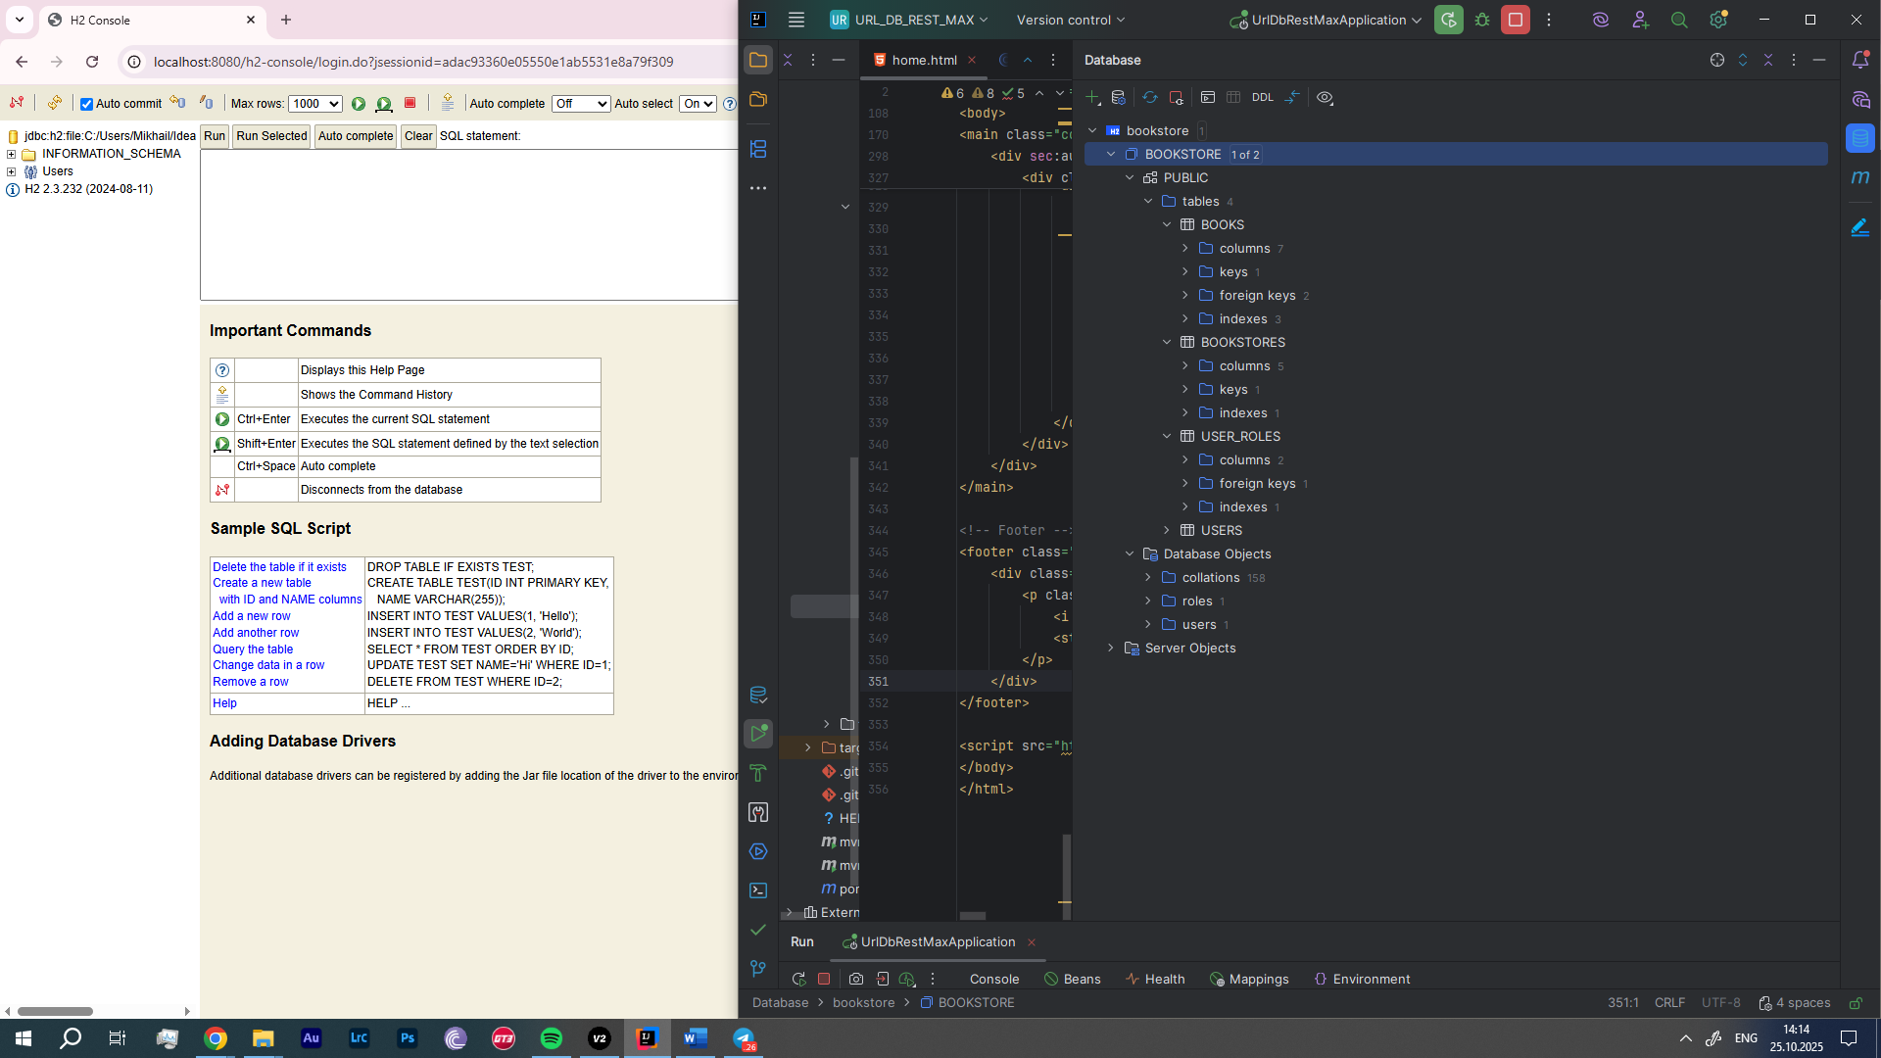

Рисунок 1 – Схема базы данных bookstore_db

Теперь детально опишем таблицы. Начнем с таблицы USERS (пользователи):

а) id - уникальный идентификатор;

б) username - имя пользователя;

в) password – зашифрованный пароль.

Для таблицы USER_ROLES (права пользователей):

а) user_id - ссылка на пользователя;

б) role – название роли (READ_ONLY – только чтение, USER – обычный пользователь (право на создание и редактирование), ADMIN – администратор (полный доступ)).

Для таблицы BOOKSTORES (книжные магазины):

а) id - уникальный идентификатор;

б) name – название магазина;

в) address - адрес;

г) city – город;

д) phone – телефон.

Для таблицы BOOKS (книги):

а) id - уникальный идентификатор;

б) title – название книги;

в) author - автор;

г) isbn – ISBN код (международный стандартный книжный номер, уникальный идентификатор книжного издания);

д) price – цена;

е) bookstore_id – ссылка на магазин;

ж) user_id – пользователь, создавший запись.

2.2 Описание классов (диаграмма классов и описание словами)

Изучим структуру созданного приложения. Все пакеты и классы внутри него показаны на рисунке 2.

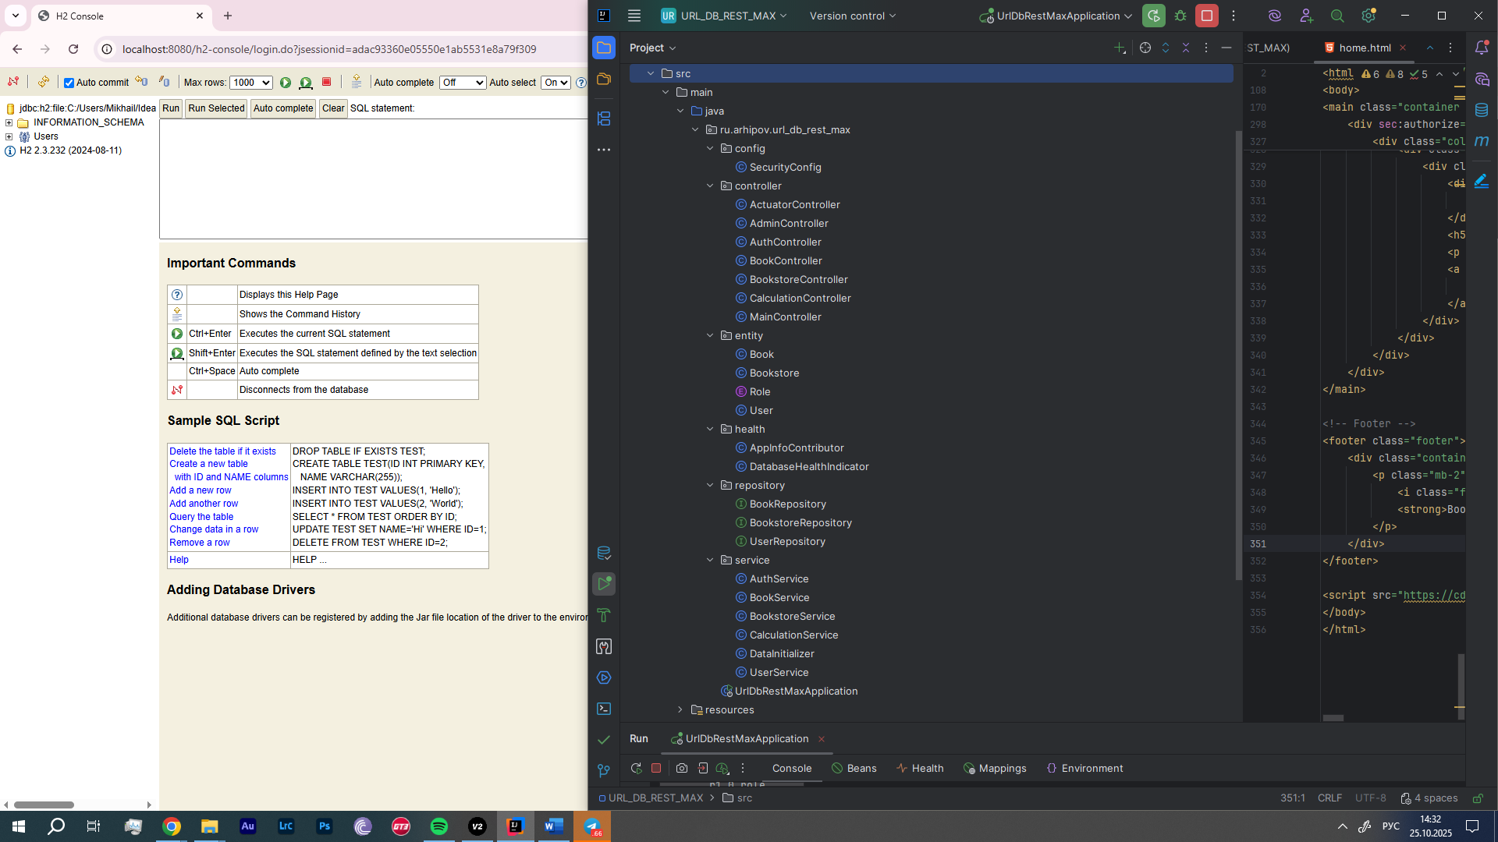

Рисунок 2 – Все пакеты и классы внутри приложения

Разберем поочередно все созданные пакеты. Начнем с пакета «entity» - он представляет собой сущности для баз данных. В нем содержатся сущности книг (связь многие-к-одному с книжным магазином и многие-к-одному с пользователем), ролей (определяет возможные роли пользователей), пользователей (связь один-ко-многим), а также книжных магазинов (связь один-ко-многим с книжным магазином).

Далее, пакет «repository» – содержит классы: UserRepository.java (обеспечивает доступ к данным пользователей), BookRepository.java (обеспечивает доступ и поиск по книгам), BookstoreRepository.java (управляет данными книжных магазинов).

Следующий пакет – «service», является пакетом бизнес-логики: UserService.java (содержит бизнес-логику работы с пользователями), BookService.java (логика работы с книгами и расчетами), BookstoreService.java (управление книжными магазинами и статистикой), AuthService.java (логика аутентификации и регистрации), CalculationService.java (расчеты и аналитика), DataInitializer.java (инициализация данных при старте приложения).

Пакет «controller» представляет собой веб-слой, содержит: MainController.java (обработка основных страниц приложения), BookController (операции записями для книг), AuthController.java (управление аутентификацией и регистрацией), AdminController.java (функционал администратора), CalculationController (отображение статистики и расчетов), ActuatorController.java (информация о SB Actuator).

Пакет «config» отвечает за конфигурацию и содержит один класс – SecurityConfig.java, он нужен для конфигурации Spring Security.

Пакет «health» содержит два класса: DatabaseHealthIndicator.java (проверка доступности базы) и DatabaseHealthIndicator.java (добавление информации в /actuator/info).

Также создаем диаграмму классов, она представлена на рисунке 3.

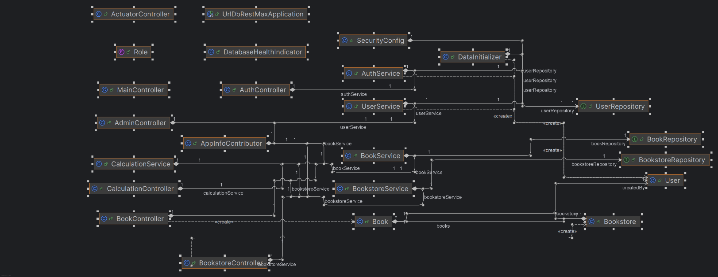

Рисунок 3 – Диаграмма классов приложения

2.3 Востребованность фреймворка Spring Boot

Фреймворк Sring Boot очень востребован в разработке приложений, он является промышленным стандартом в enterprise-разработке. Используется многими крупными компаниями: Яндекс, ВК, Озон; большое количество стартапов также использует Spring Boot.

В этой работе мной должны быть освоены:

а) многоуровневая архитектура SB приложения (Spring Boot Layered Application Architecture);

б) стандартный стек технологий Spring Boot (Standard Spring Boot Tech Stack).

## 3 Разработка веб-приложения

3.1 Описание структуры проекта

Созданное приложение содержит множество пакетов: . Рассмотрим их подробно по отдельности.

3.1.1 Разбор пакета «entity»

Пакет содержит следующие классы:

1 User.java – класс представляет собой сущность пользователей системы. Он хранит учетные данные (логин и пароль), систему ролей доступа. Каждый пользователь может иметь несколько ролей, которые хранятся в таблице через связь один-ко-многим. Ключевые моменты:

а) аннотация «@Entity» указывает, что класс является сущностью;

б) «@Table(name = "users")» задает имя таблицы в базе данных;

в) «@ElementCollection» используется для хранения набора ролей в отдельной таблице «user_roles»;

г) «FetchType.EAGER» гарантирует, что роли загружаются сразу при загрузке пользователя.

2 Book.java – класс представляет собой сущность книги в системе. Содержит библиографическую информацию о книге, а также связи с магазином и пользователем-создателем записи. Ключевые моменты:

а) тип «BigDecimal» используется для точного хранения цены книги;

б) связь «@ManyToOne» с магазином Bookstore означает, что многие книги могут принадлежать одному магазину;

в) связь «@ManyToOne» с пользователем User осуществляет привязку с создателем записи.

3 Bookstore.java – класс представляет собой сущность книжного магазина. Содержит контактную информацию и связь с книгами, участвует в операциях при управлении книгами. Ключевые моменты:

а) связь «@OneToMany» обеспечивает связь книг в каскадных операциях;

б) «orphanRemoval = true» отвечает за автоматическое удаление дочерних записей, которые потеряли связь с родительской.

4 Role.java – определяет возможные роли в системе, не является сущностью.

3.1.2 Разбор пакета «repository»

Пакет содержит интерфейсы доступа к данным, содержит следующие классы:

1 UserRepository.java – класс обеспечивает все операции с данными пользователей. Автоматически реализует стандартные методы управления и добавляет дополнительные запросы. Ключевые моменты:

а) «findByUsername()» – осуществляет поиск по имени пользователя для аутентификации;

б) «existsByUsername()» – осуществляет проверку уникальности имени при регистрации.

2 BookRepository.java – класс предоставляет сложные запросы для работы с книгами (например, поиск по критерям или оптимизированная загрузка). Ключевые моменты:

а) содержит методы поиска с «ContainingIgnoreCase» для реализации более «умного» поиска (например, по части слова или без учета регистра);

б) «@Query» с «JOIN FETCH» – данный запрос позволяет за один «большой» запрос получить данные, аналогичные нескольким «маленьким» запросам.

3 BookstoreRepository.java – класс позволяет управлять данными магазинов и предоставляет запросы для статистики.

3.1.3 Разбор пакета «service»

Пакет содержит бизнес-логику приложения. Сервисы работают как посредники между контроллерами и репозиториями, обеспечивают целостность данных и сложную логику. Пакет содержит следующие классы:

1 UserService.java – сервис содержит логику работы с пользователем: управление ролями, валидация, проверка прав доступа. Ключевые моменты:

а) назначение и отзыв ролей с проверкой бизнес-правил;

б) метод «hasRole()» осуществляет проверку прав доступа.

2 BookService.java – сервис содержит логику работы с книгами, включая операции поиска, фильтрации и финансовые расчеты.

3 BookstoreService.java – сервис, управляющий информацией о книжных магазинах, представляет данные для отчетности. Ключевые моменты:

а) «BookController» используется при создании или редактировании книги для магазина;

б) «CalculationController» используется для отображения статистики по магазинам.

4 AuthService.java – класс отвечает за процессы регистрации и аутентификации, обеспечивает безопасное хранение паролей.

а) используется интеграция с Spring Security для аутентификации;

б) «AuthController» нужен для обработки регистрации и входа.

5 CalculationService.java – выполняет сложные аналитические расчеты и статистический анализ данных. «CalculationController» используется для отображения всей статистики на веб-странице.

6 DataInitializer.java – запускается при старте приложения и создает первичные данные для демонстрации функционала приложения. Ключевые моменты:

а) проверка «count() == 0» используется, чтобы не перезаписывать существующие данные;

б) «passwordEncoder.encode()» – для хранения шифрованных паролей;

в) создаются пользователи с разными ролями для тестирования системы безопасности.

3.1.4 Разбор пакета «controller»

Пакет обрабатывает запросы и управляет взаимодействием между клиентом и сервером. Использует сервисы для выполнения бизнес-логики, и возвращают данные. Пакет содержит следующие классы;

1 AuthController.java – класс выполняет управления всеми аспектами аутентификации, интегрируется со Spring Security. Ключевые моменты:

а) «@GetMapping("/login")» – форма входа в приложения;

б) «@GetMapping("/register")» – форма регистрации нового пользователя;

в) «@PostMapping("/register")» – обработка данных регистрации;

г) «AuthService» используется для бизнес-логики регистрации;

д) сообщения об успехе или ошибках возвращаются.

2 AdminController.java – предоставляет функции администратора, доступные только пользователям с ролью «ADMIN». Ключевые моменты:

а) «@PreAuthorize("hasRole('ADMIN')")» – осуществляется защита на уровне класса;

б) «@GetMapping("/users")» – используется список всех пользователей и их ролей;

в) «@PostMapping» – используется для добавления или удаления ролей.

3 CalculationController.java – отвечает за аналитические отчеты, статистику и результаты расчетов. Ключевые моменты:

а) «@PreAuthorize("isAuthenticated()")» – доступ для всех аутентицицированных пользователей;

б) для вычислений используется «CalculationService»;

в) данные организуется по категориям (основная статистика, по магазинам, по авторам).

4 ActuatorController.java – простой контроллер для отображения информации об pring Boot Actuator.

3.1.5 Разбор пакета «config»

Пакет содержит классы конфигурации Spring, настраивающие безопасность, бины, компоненты и интеграции. Пакет содержит только один класс.

SecurityConfig.java – центральный класс для настройки безопасности приложения; определяет политику доступа, аутентификации и авторизации. Ключевые моменты:

а) «@EnableWebSecurity» – активируется Spring Security;

б) «PasswordEncoder» – бин для хеширования паролей;

в) настройка правил доступа через «authorizeHttpRequests()»;

г) страница логина реализуется через «formLogin()»;

д) интеграция с H2 Console (для удобства работы с БД);

е) ролевая модель доступа с «hasRole()» и «authenticated()».

3.1.6 Разбор пакета «health»

Содержит «health checks» для Spring Boot Actuator, который представляет информацию о состоянии компонентов приложения. Содержит следующие классы:

1 DatabaseHealthIndicator.java – класс отвечает проверку «здоровья» базы данных (проверка работоспособности). Ключевые моменты:

а) реализуется интерфейс «HealthIndicator»;

б) соединение с базой данных проверяется через «DataSource».

2 AppInfoContributor.java – поставляет информацию о приложении в «/actuator/info». Реализует интерфейс «InfoContributor», статистика приложения собирается из сервисов.

3.1.7 Разбор пакета «templates»

Пакет содержит HTML шаблоны, которые представляют собой веб-интерфейс приложения. Для «красоты» дизайна используем Thymeleaf – современный серверный Java шаблонизатор, который позволяет создавать современно выглядящие HTML шаблоны. Используемые шаблоны:

1 layout.html – основной макет приложеия, служит базовым для всех страниц приложения. Определяет общую структуру – меню навигации, заголовки, нижний слой страницы, области для контента. Для адаптивного дизайна используется Bootstrap 5.

2 home.html – главная страница приложения, предоставляет пользователю навигацию по основным разделам. Содержит информацию о текущем пользователе и его ролях (правах).

3 login.html – страница аутентификации, используется для входа в систему, интегрируется со Spring Security. Имеет форму входа с полями «username» и «password» (имя пользователя и пароль), показывает ошибки аутентификации, есть ссылка на регистрацию новых пользователей, выведены тестовые учетные записи.

4 register.html – страница регистрации новых пользователей, помогает создать новую учетную запись в системе. Есть вывод сообщений об успешной регистрации или ошибках, возникшей во время нее. Есть автоматическое назначение ролей (прав).

5 books/list.html – отображает таблицу со всеми книгами в системе, есть возможности для операций над ними.

6 books/create.html – форма для добавления новой книги в систему, имеет обязательные поля (автор, название, цена), выпадающий список для выбора книжного магазина, кнопки отправки и отмены.

7 books/edit.html – форма для редактирования информации о существующей книги, есть предзаполненные поля.

8 bookstores/list.html – список магазинов, аналогичен списку книг. Отображается название магазина, адрес и контактные данные, кнопки управления.

9 bookstores/create.html – форма для создания нового магазина.

10 bookstores/edit.html – форма для редактирования информации о магазинах.

11 admin/users.html – страница администратора для управления ролями пользователей. Выводится таблица пользователей с текущими ролями, имеются динамические формы для добавления или удаления ролей.

12 calculations/statistics.html – комплексная страница с аналитикой: финансовая статистика, наибольшие и наименьшие значения стоимости, статистика по магазинам, статистика по авторам, показатели оборота и рентабельности. Для группировки используются карточки, для структурированных данных – таблицы.

3.1.8 Разбор «application.properties»

Это главный файл конфигурации Spring Boot приложения, содержащий все настройки баз данных, безопасности и мониторинга:

1 Настройки баз данных H2

а) «spring.datasource.url» – путь к файлу базы данных;

б) «spring.jpa.hibernate.ddl-auto=update» – автоматическое обновление схемы базы данных;

в) «spring.h2.console.enabled=true» – активация веб-консоли H2 (используем ее для удобства работы с базой данных).

2 Настройки JPA и Hibernate

а) «spring.jpa.show-sql=true» – разрешаем логгирование SQL запросов;

б) «hibernate.format_sql=true» – разрешаем форматирование SQL для читаемости.

3 Настройки Spring Boot Actuator

а) «management.endpoints.web.exposure.include» – определяем, какие страницы с информацией о приложении открыты для просмотра;

б) «management.endpoint.health.show-details=always» – разрешим показ подробностей о работе каждого компонента.

4 Настройки получаемой информации – «info.app.*» – метаданные приложения для «/actuator/info».

5 Настройки логгирования – logging.file.name – файл для записи логгов.

3.2 Описание решения поставленной задачи

В результате курсового проектирования, было создано полнофункциональное веб-приложение для управления библиотекой книг и сетью книжных магазинов. Оно представляет собой сложную программную систему с многоуровневой архитектурой, ролевой моделью доступа и комплексным веб-интерфейсом. Согласно заданию, во время разработки должен быть четко определен стек технологий; в веб-приложении должны быть реализованы его безопасность, функциональные возможности.

Безопасность приложения реализована следующим образом:

1 Ролевая модель доступа:

а) для «READ_ONLY» (только чтение) – просмотр списков книг и магазинов, доступ к статистике и аналитике; невозможность создания, редактирования и удаления в списках;

б) для «USER» (обычный пользователь) – все возможности «READ_ONLY», а также возможности создания и редактирования собственных записей, а также управление связанными данными;

в) для «ADMIN» (администратор) – полный доступ ко всем данным системы, управление ролями других пользователей, административные функции.

2 Процесс аутентификации:

а) имеется возможность регистрации новых пользователей и авторизации для уже существующих;

б) при неудачной авторизации – пользователю выводится соответствующее сообщение;

в) при регистрации нового пользователя – ему дается доступ «READ_ONLY».

Функциональные возможности приложения реализованы следующим образом:

1 Управление книгами:

а) просмотр каталога книг в табличном формате;

б) добавление новых книг;

в) редактирование существующих записей о книгах;

г) удаление существующих записей о книгах;

д) привязка книг к книжным магазинам;

е) поиск книг по параметрам (автор, цена, и др.).

2 Управление магазинами:

а) отображение списка книжных магазинов;

б) создание новых магазинов с контактной информацией;

в) редактирование информации о существующих магазинах;

г) удаление информации о существующих магазинах.

3 Аналитика и расчеты:

а) финансовая статистика по книгам;

б) наибольшие и наименьше значения;

в) распределение книг по магазинам и авторам;

г) финансовые показатели по обороту.

4 Административные функции:

а) просмотр списка пользователей системы;

б) управление ролями;

в) мониторинг системы через Spring Boot Actuator;

г) контроль над данными приложения.

Задача решалась при помощи следующих технологий:

1 Серверные технологии:

а) Spring Boot 3.5.7 – основной «фреймворк»;

б) Spring Security – аутентификация и авторизация;

в) Spring Data JPA – работа с базой данных;

г) Spring MVC – веб-слой и обработка запросов;

д) Hibernate – связь Java объектов с таблицами базы данных;

е) Spring Boot Actuator – система мониторинга приложения.

2 Клиентские технологии:

а) Thymeleaf – серверный шаблонизатор;

б) Bootstrap 5 – готовый набор стилей для быстрой верстки сайтов;

в) HTML5 – разметка веб-страниц.

3 Инструменты и база данных:

а) IntelliJ IDEA – среда разработки приложения;

б) Maven – система сборки и управления зависимостями;

в) H2 Database – встроенная реляционная база данных;

г) H2 Console – веб-интерфейс для работы с базой данных.

Бизнес-логика приложения реализована следующим образом:

1 Финансовые расчеты.

2 Статистические отчеты:

а) распределение книг по авторам и магазинам;

б) анализ цен;

в) прогнозы для бизнес-планирования.

3.3 Описание реализации веб-приложения

Приложение построено по классической трехуровневой архитектуре Spring Boot (Controller > Service > Repository). Разберем эти уровни:

1 Контроллеры (Controller) – верхний уровень; обрабатывают HTTP запросы (например, «BookController»).

2 Сервисы (Service) – средний уровень; содержат бизнес-логику, используют репозитории для доступа к данным (например, «BookService»).

3 Репозитории (Repository) – нижний уровень; Spring Data JPA автоматически создает запросы к базе данных по названиям методов в репозитории, все отличающиеся запросы реализованы через «@Query».

В приложении также была реализована система безопасности – через Spring Security Framework. Правила настроены в классе SecurityConfig, имеются правила для доступа к различным URL в зависимости от ролей (прав) пользователей:

1 Для публичных страниц (главная, авторизация, регистрация) – разрешен доступ без аутентификации.

2 Для защищенных страниц (книги, магазины, статистика) – требуется аутентификация, пользователь должен войти в систему.

3 Для административных функций (управление ролями, доступ к Actuator) – требуется роль «ADMIN».

Реализована настраиваемая страница входа вместо стандартной, а хэширование паролей осуществляется при помощи алгоритма BCrypt; он обеспечивает надежное хранение учетных данных.

Также в приложении реализована работа с базой данных при помощи JPA. Все сущности помечены аннотациями, которые определяют их отображение в таблицах баз данных. Были реализованы различные типы связи между сущностями:

1 Один-ко-многим – между User и UserRole (один пользователь может иметь несколько ролей);

2 Один-ко-многим – между Bookstore и Book (один магазин может содержать много книг);

3 Многие-к-одному – между Book и User (много книг могут быть созданы одним пользователем).

Также были реализованы мониторинг и диагностика приложения с помощью Actuator:

а) «/actuator/health» – общее состояние здоровья приложения;

б) «/actuator/info» – информация о приложении и его метрики;

в) «/actuator/metrics» – различные метрики производительности;

г) «/actuator/env» – переменные окружения и конфигурации.

3.4 Результат работы работы-приложения (вставить скриншоты работы UI)

Сначала запустим приложение. Лог приложения при успешном запуске показан на рисунке 4.

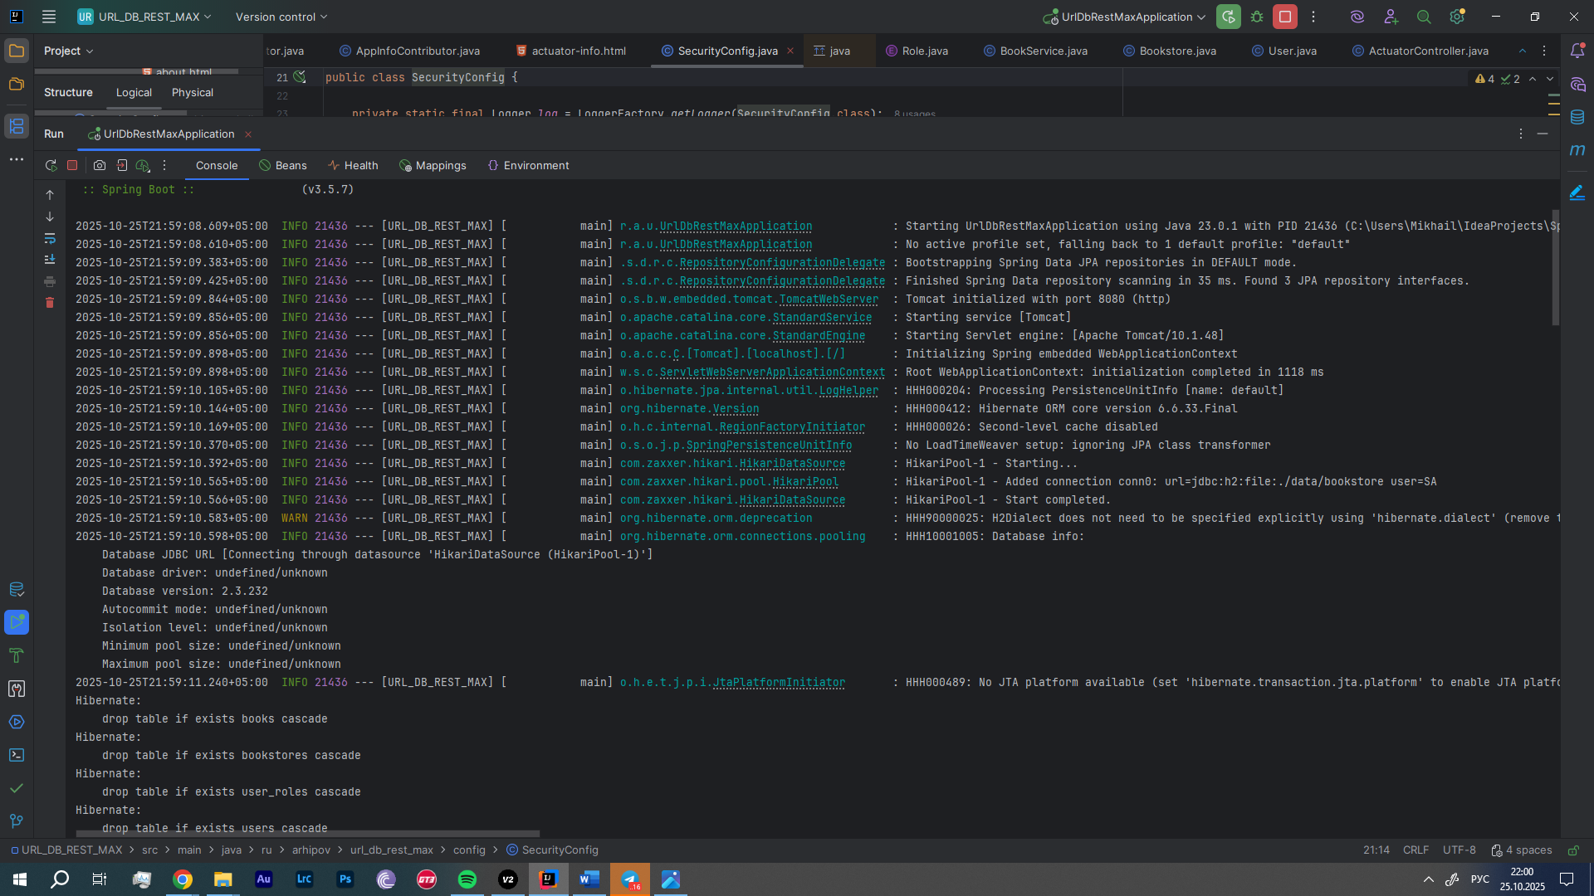

Рисунок 4 – Лог приложения при успешном запуске

Переходим теперь на страницу <http://localhost:8080/>. Результат выполнения запроса показан на рисунке 5.

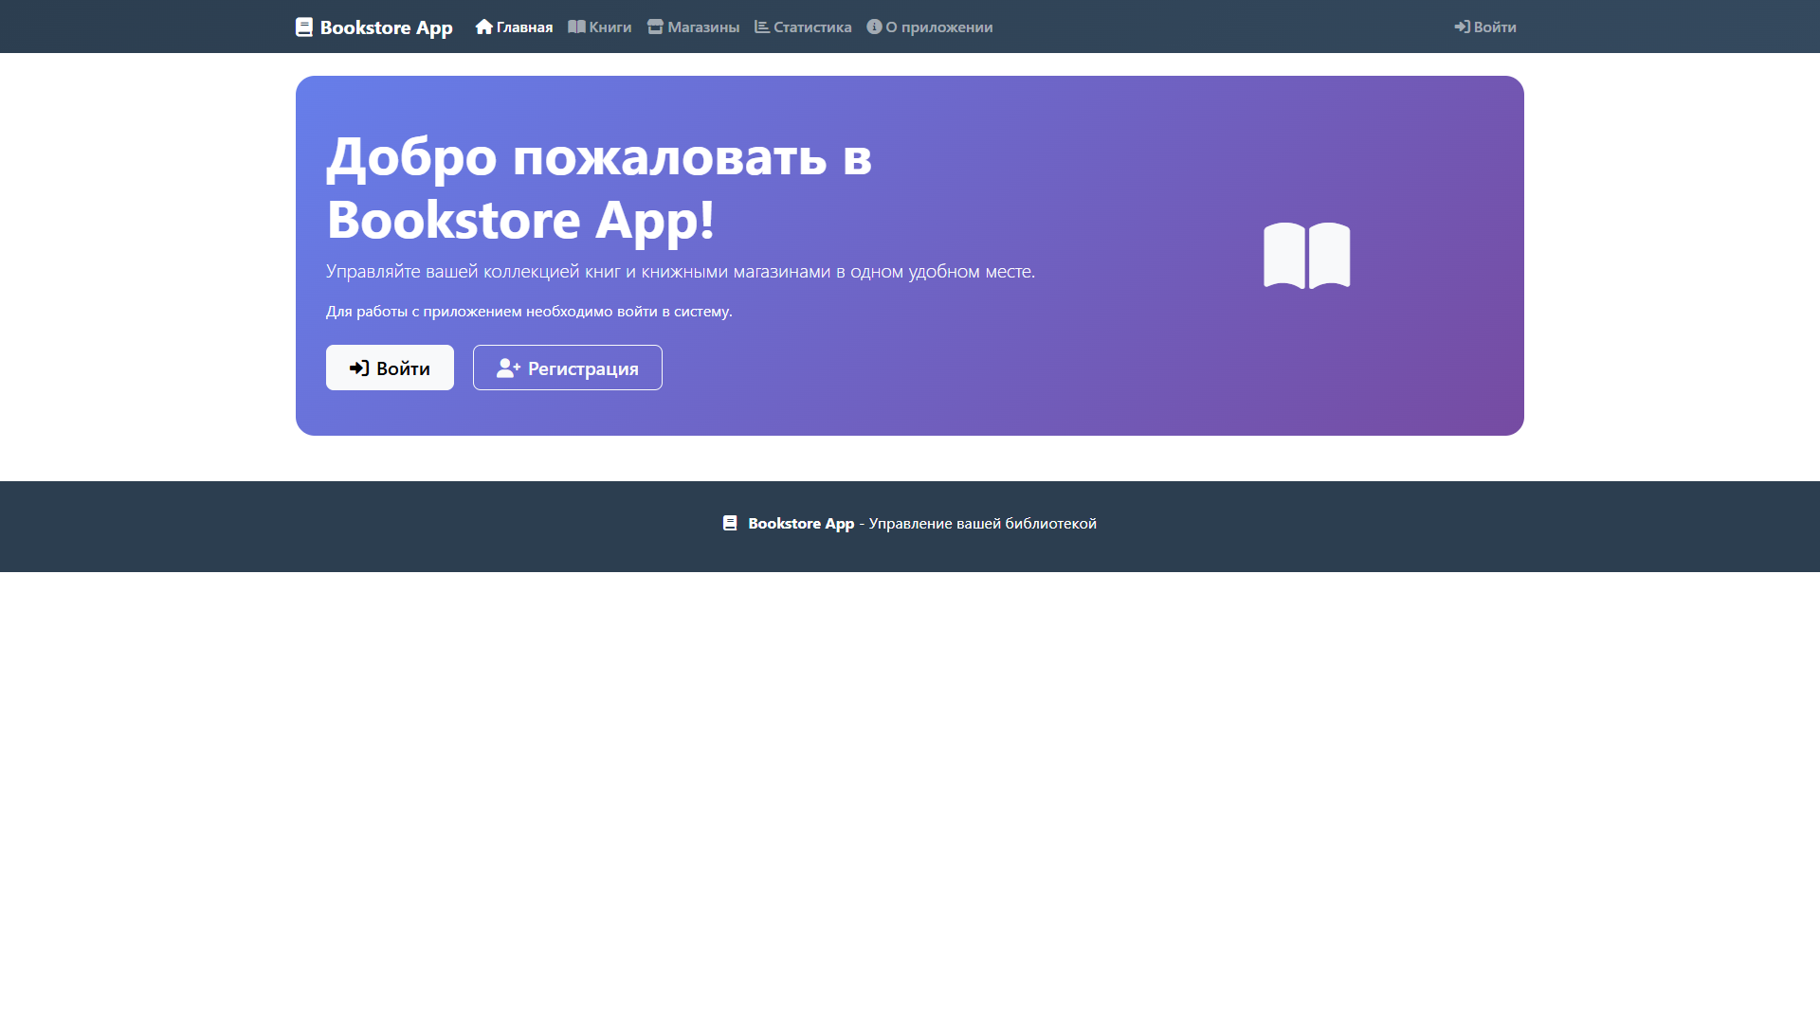

Рисунок 5 – Результат выполнения запроса

При попытке войти в один из разделов в верхнем меню – нас переносит на страницу авторизации пользователя. Теперь пробуем войти под ранее созданной учетной записью администратора, меню авторизации показано на рисунке 6.

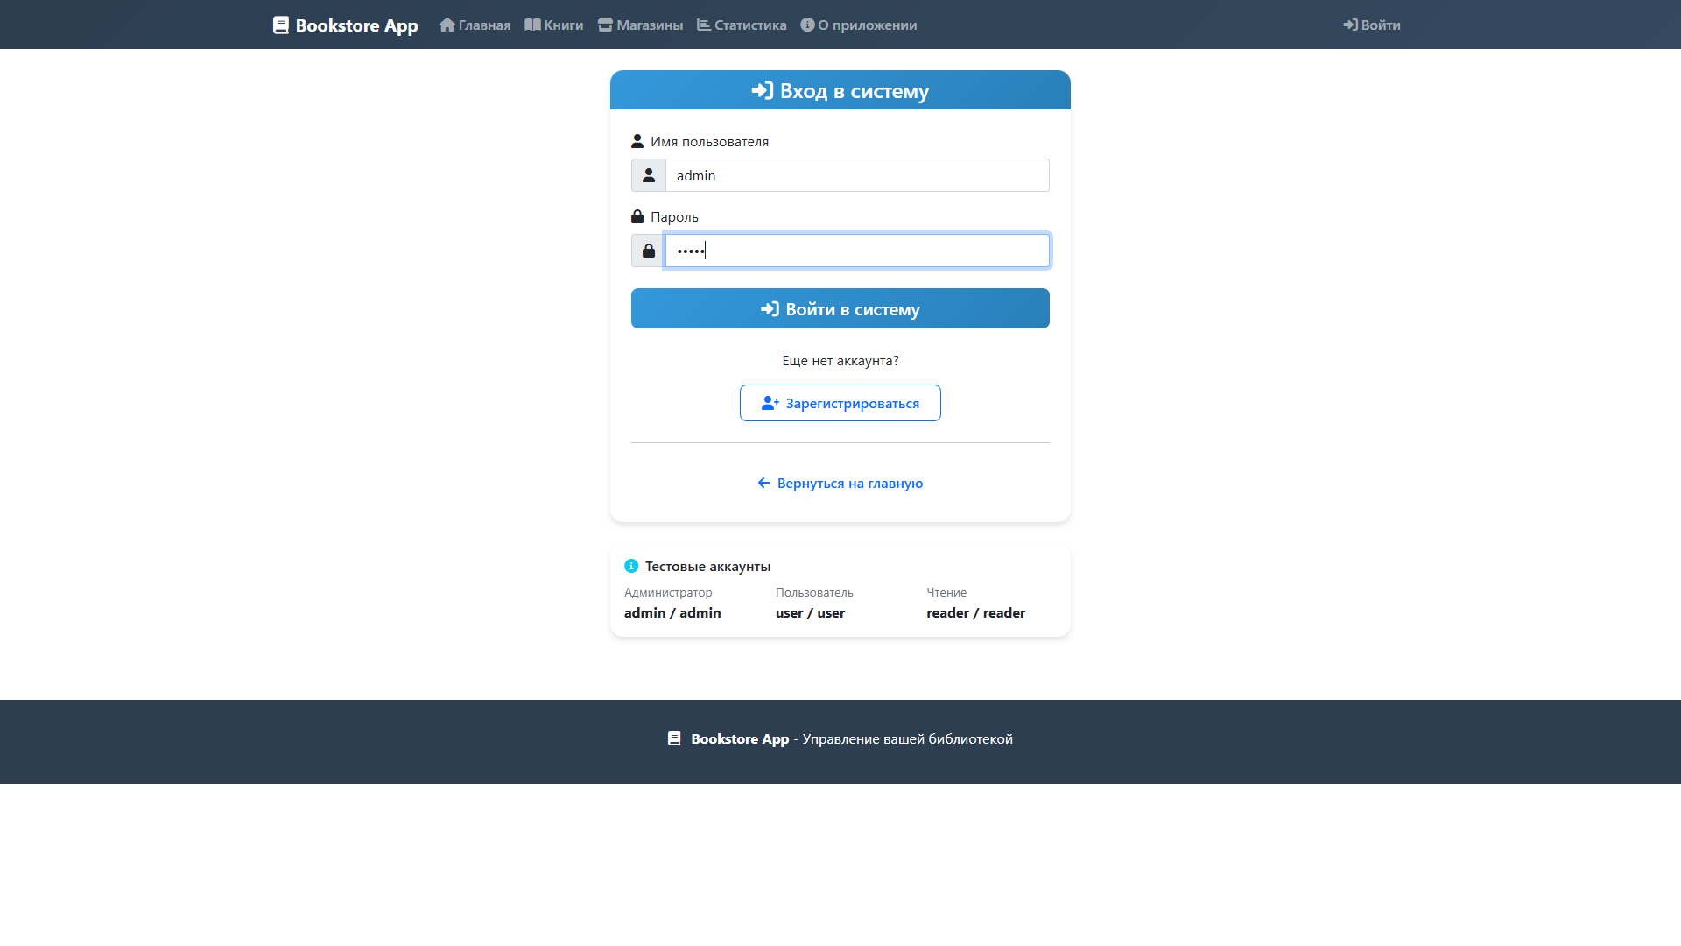

Рисунок 6 – Меню авторизации

Получилось успешно войти в учетную запись, главная страница показана на рисунке 7.

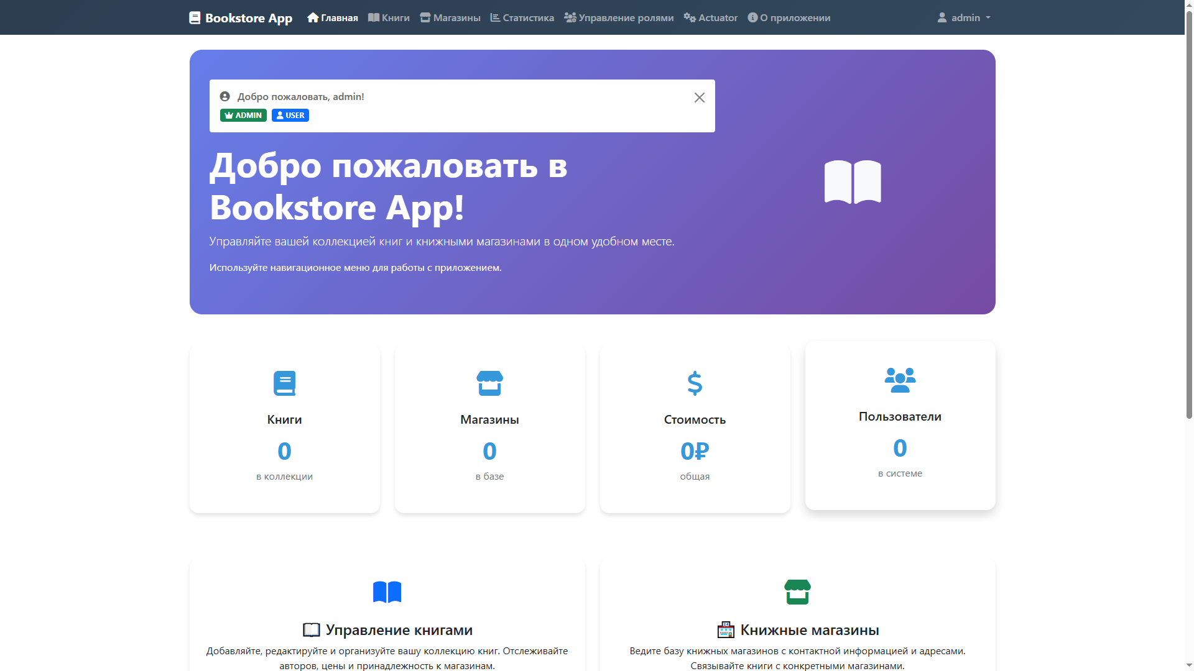

Рисунок 7 – Главная страница приложения

Теперь входим в учетную запись под ником «user» с меньшим уровнем прав доступа, главная страница показана на рисунке 8.

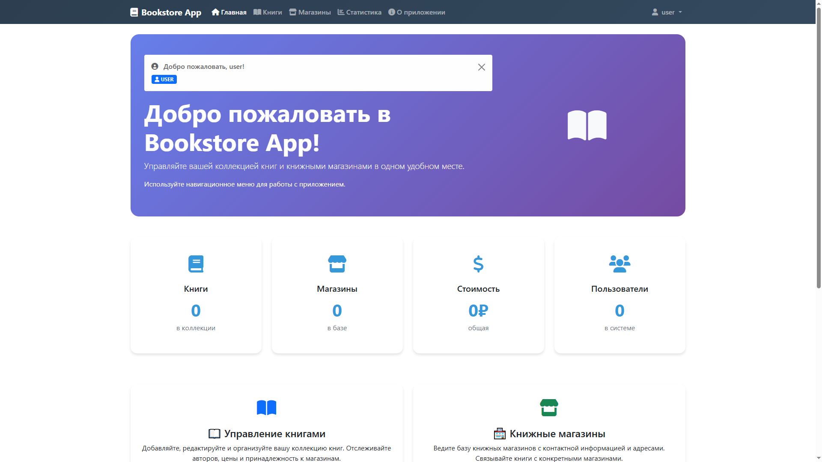

Рисунок 8 – Главная страница приложения при входе в учетную запись «user»

Теперь входим в учетную запись под ником «reader» с меньшим уровнем прав доступа, главная страница показана на рисунке 9.

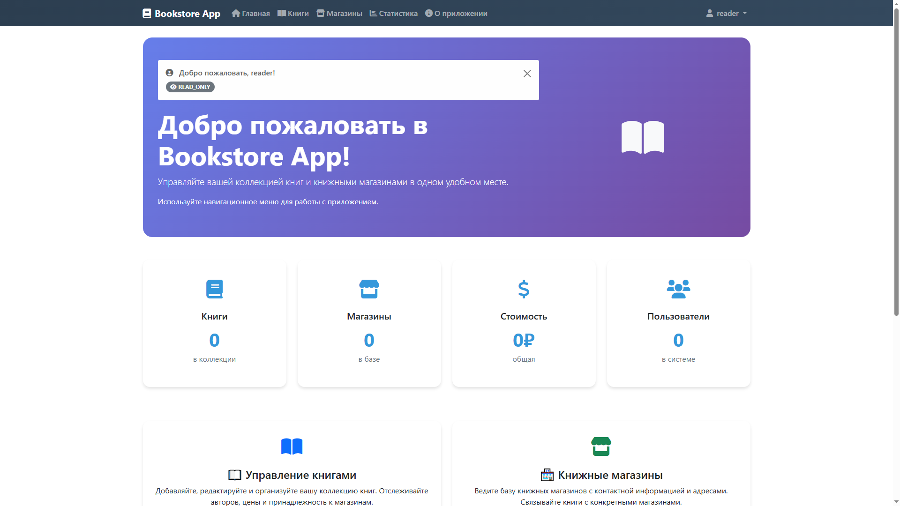

Рисунок 9 – Главная страница приложения при входе в учетную запись «reader»

Входим в «Список книжных магазинов» под ником «reader» – видим, что мы можем только просмотреть данный раздел, а кнопка создания – отсутствует; показано на рисунке 10.

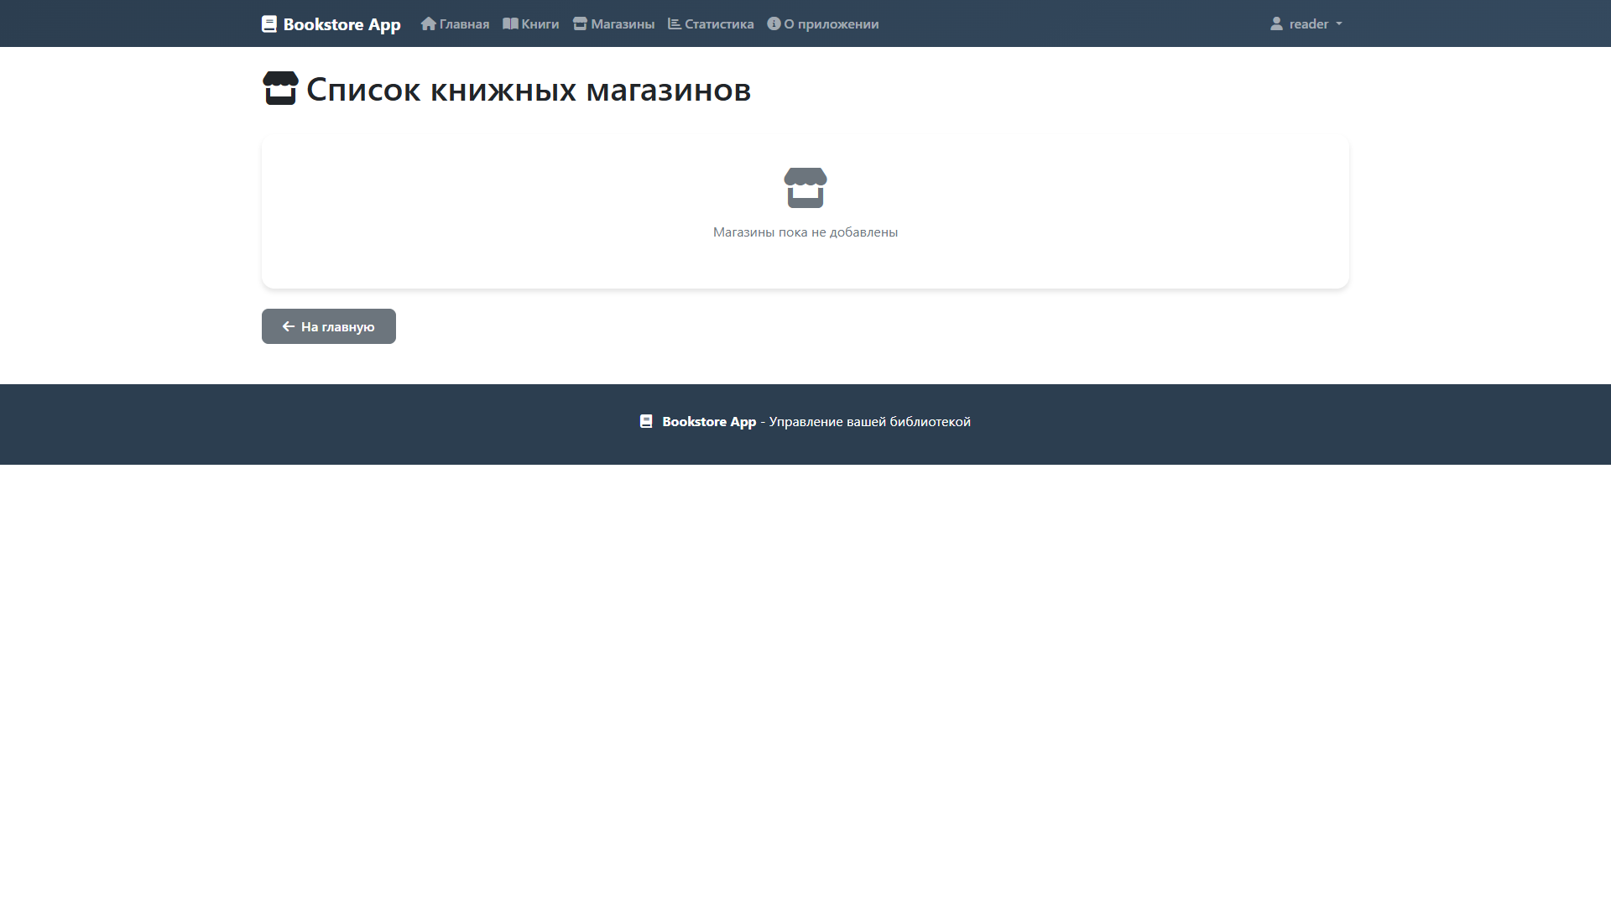

Рисунок 10 – «Список книжных магазинов» под ником «reader»

При выходе из учетной записи показывается соответствующее сообщение – показано на рисунке 11.

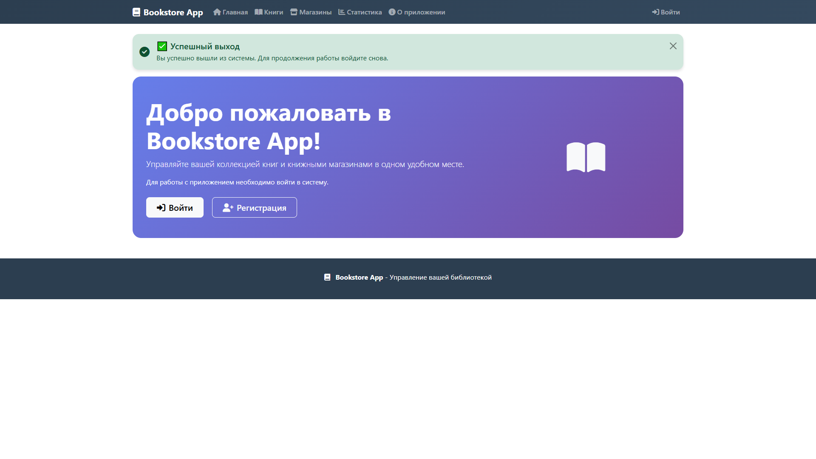

Рисунок 11 – Сообщение при выходе из учетной записи

Теперь регистрируем нового пользователя – результат показан на рисунке 12.

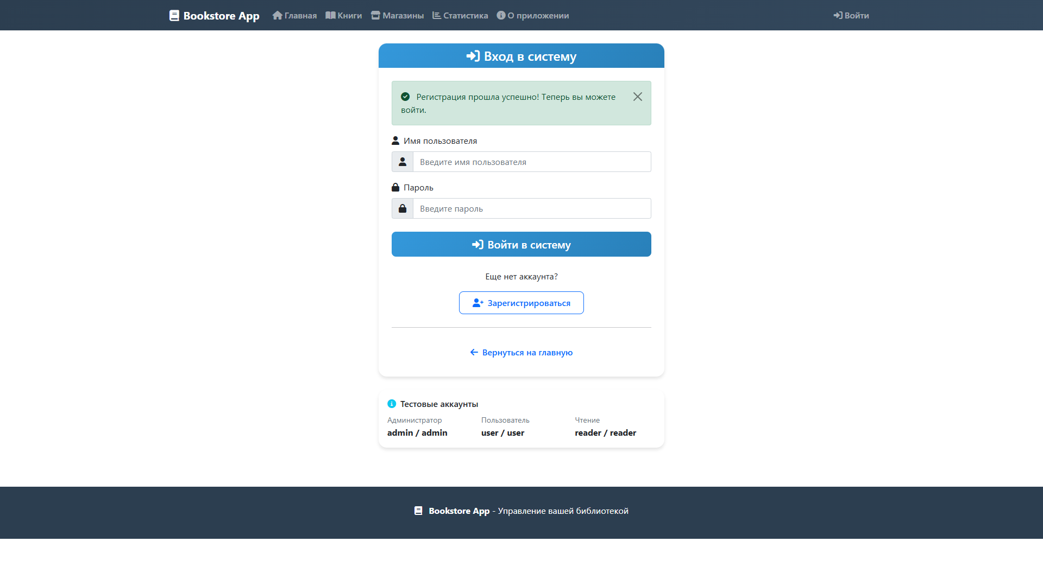

Рисунок 12 – Регистрация нового пользователя

Входим под учетной записью только что созданного пользователя – видим уровень доступа «READ_ONLY», показано на рисунке 13.

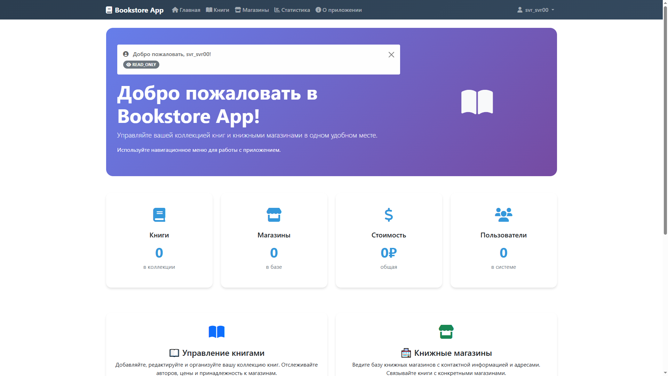

Рисунок 13 – Успешный вход под зарегестрированной учетной записью

Заходим под учетной записью администратора, переходим в раздел управления ролями; показан на рисунке 14.

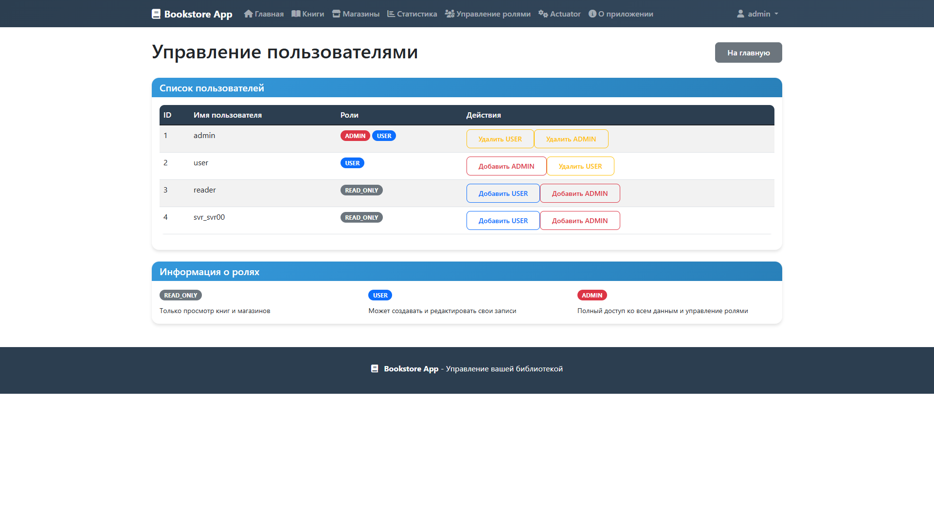

Рисунок 14 – Раздел управления ролями

Добавляем право USER для пользователя; показано на рисунке 15.

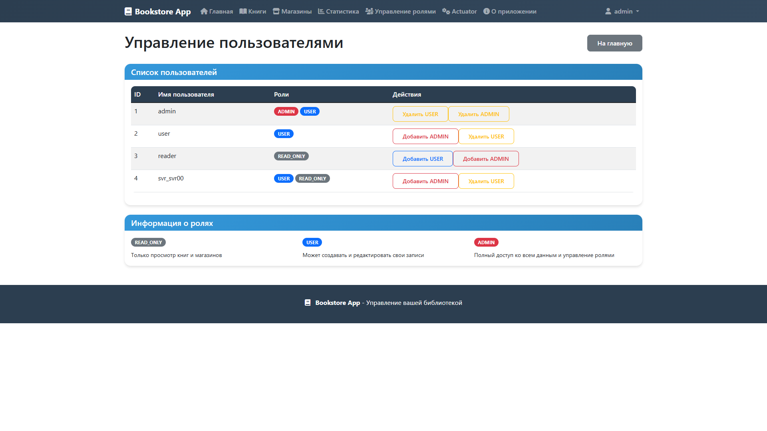

Рисунок 15 – Раздел управления ролями после добавления права

Входим снова под созданной недавно учетной записью, создаем новый книжный магазин и новую книгу; показано на рисунках 16…21.

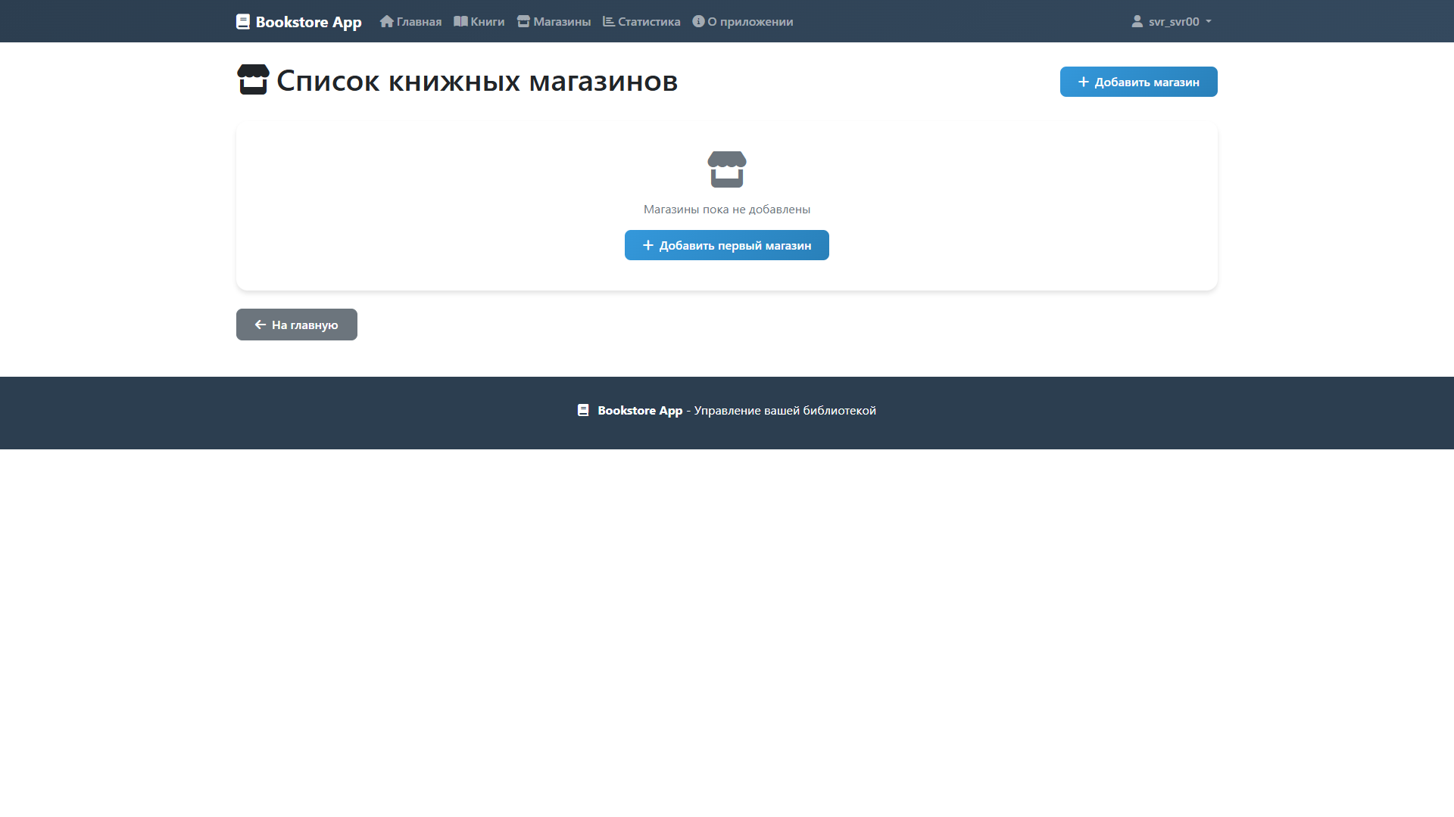

Рисунок 16 – Пустой список книжных магазинов

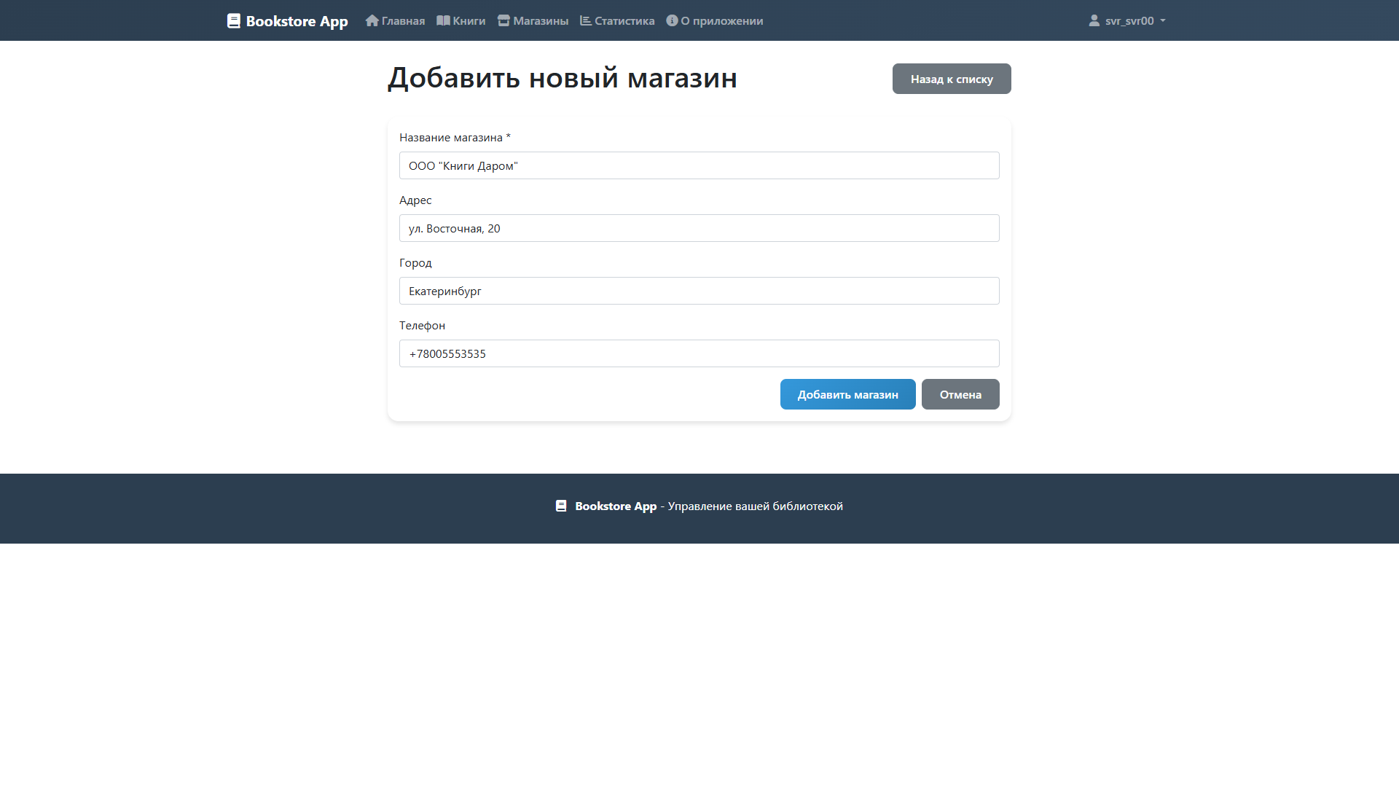

Рисунок 17 – Добавление нового магазина

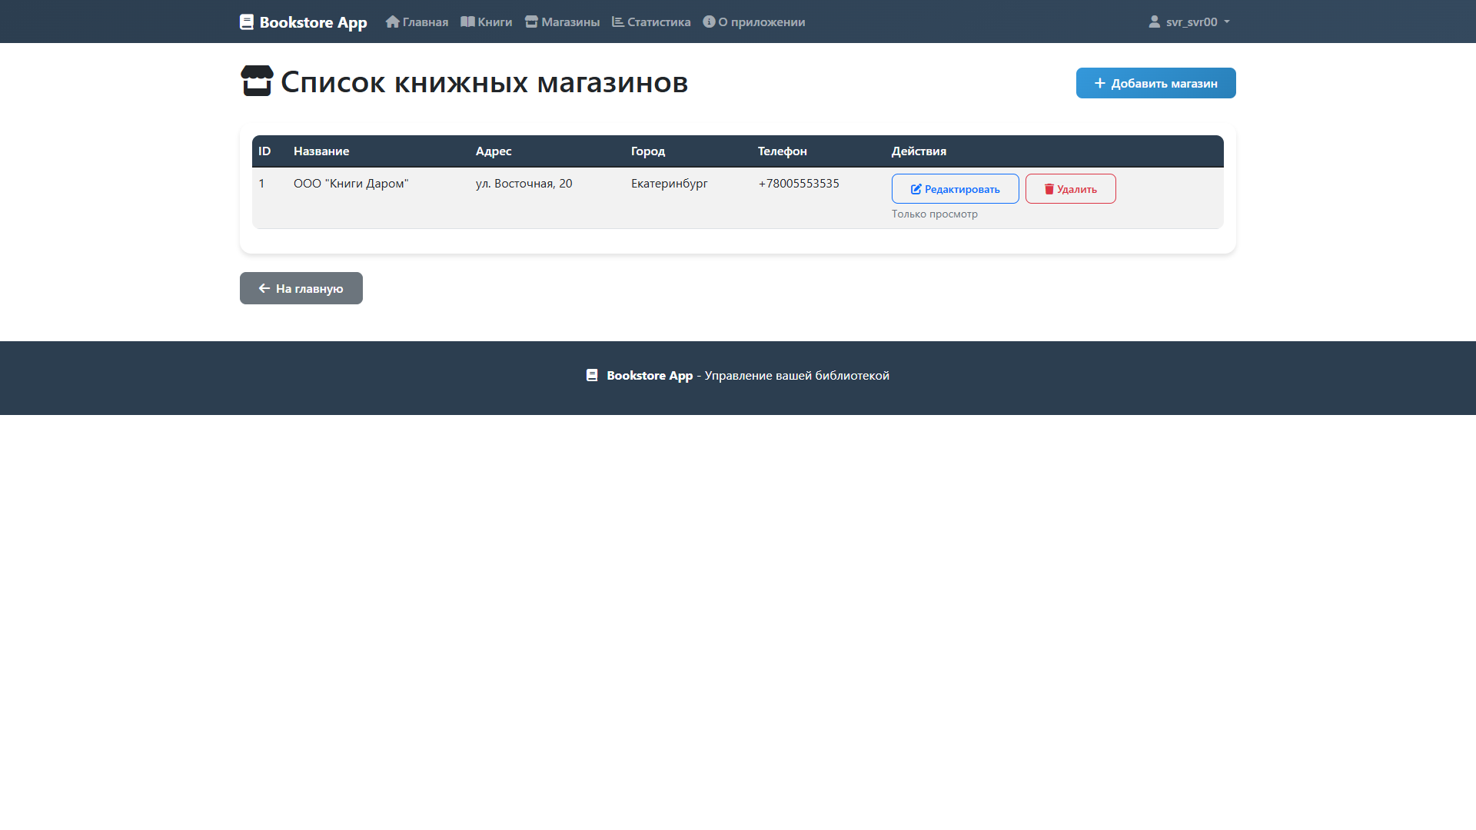

Рисунок 18 – Обновленный список магазинов

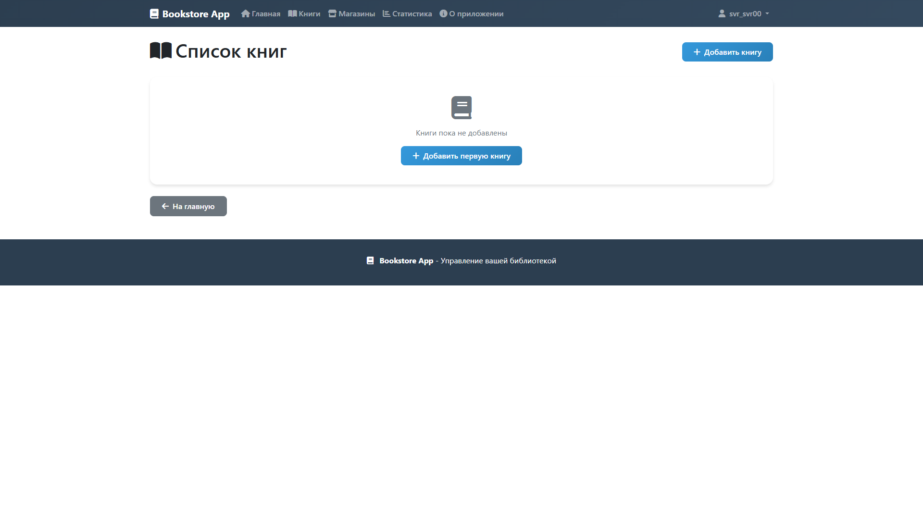

Рисунок 19 – Пустой список книг

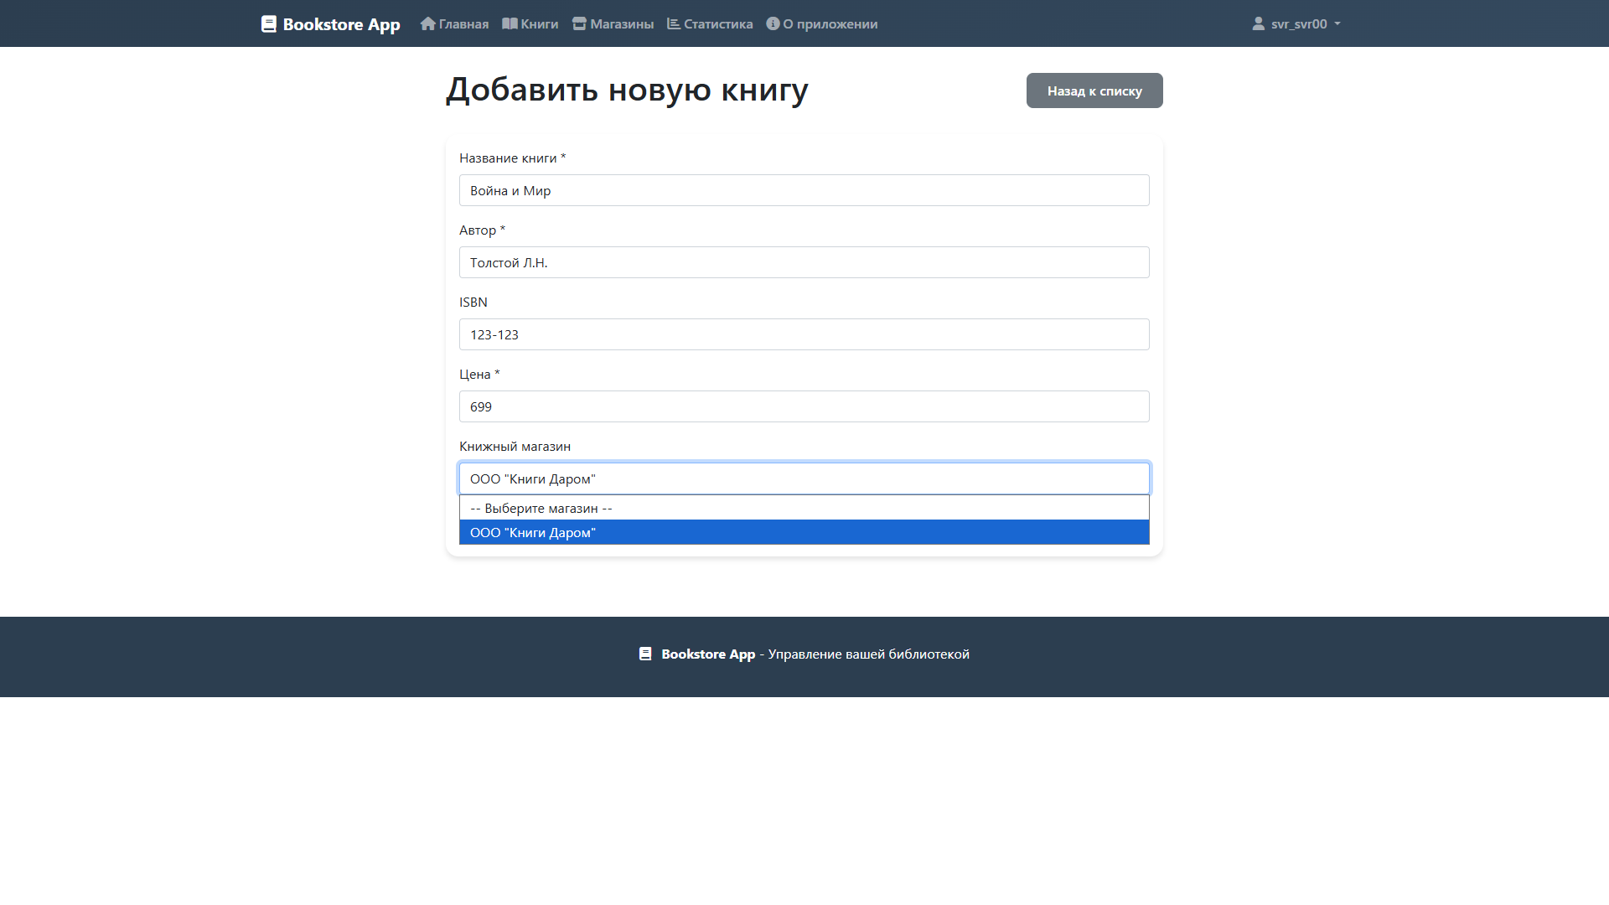

Рисунок 20 – Добавление новой книги

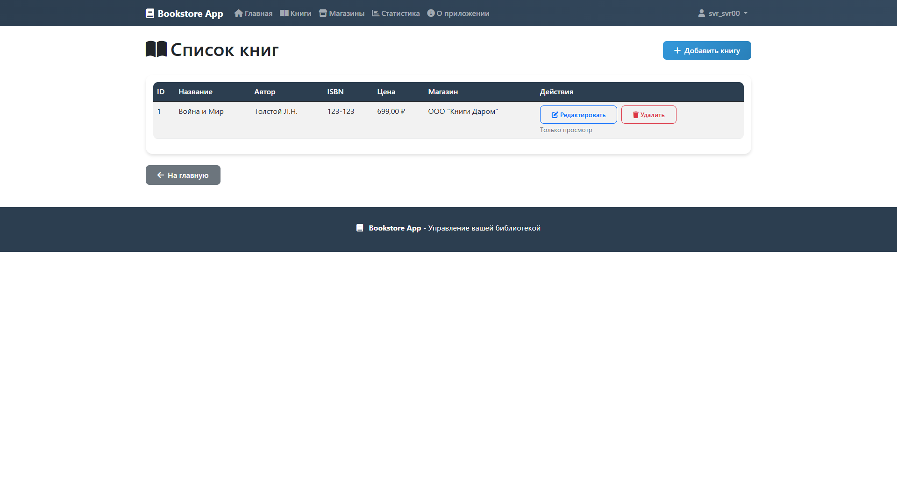

Рисунок 21 – Обновленный список книг

Теперь пробуем редактировать записи; показано на рисунках 22…25.

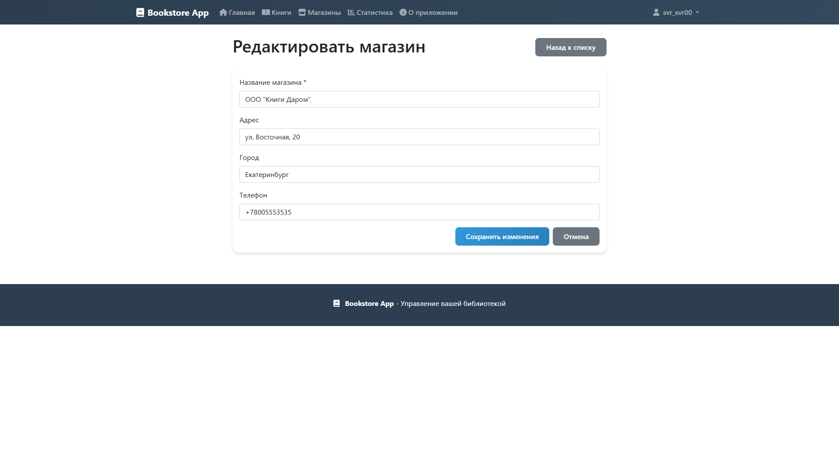

Рисунок 22 – Редактирование созданного магазина

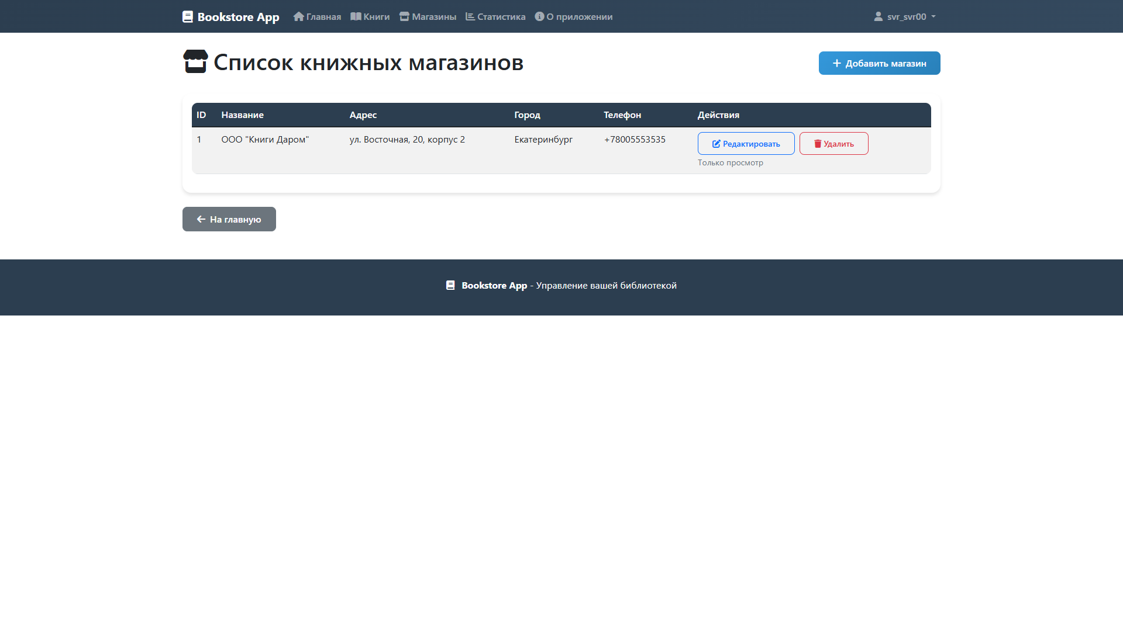

Рисунок 23 – Обновленный список магазинов

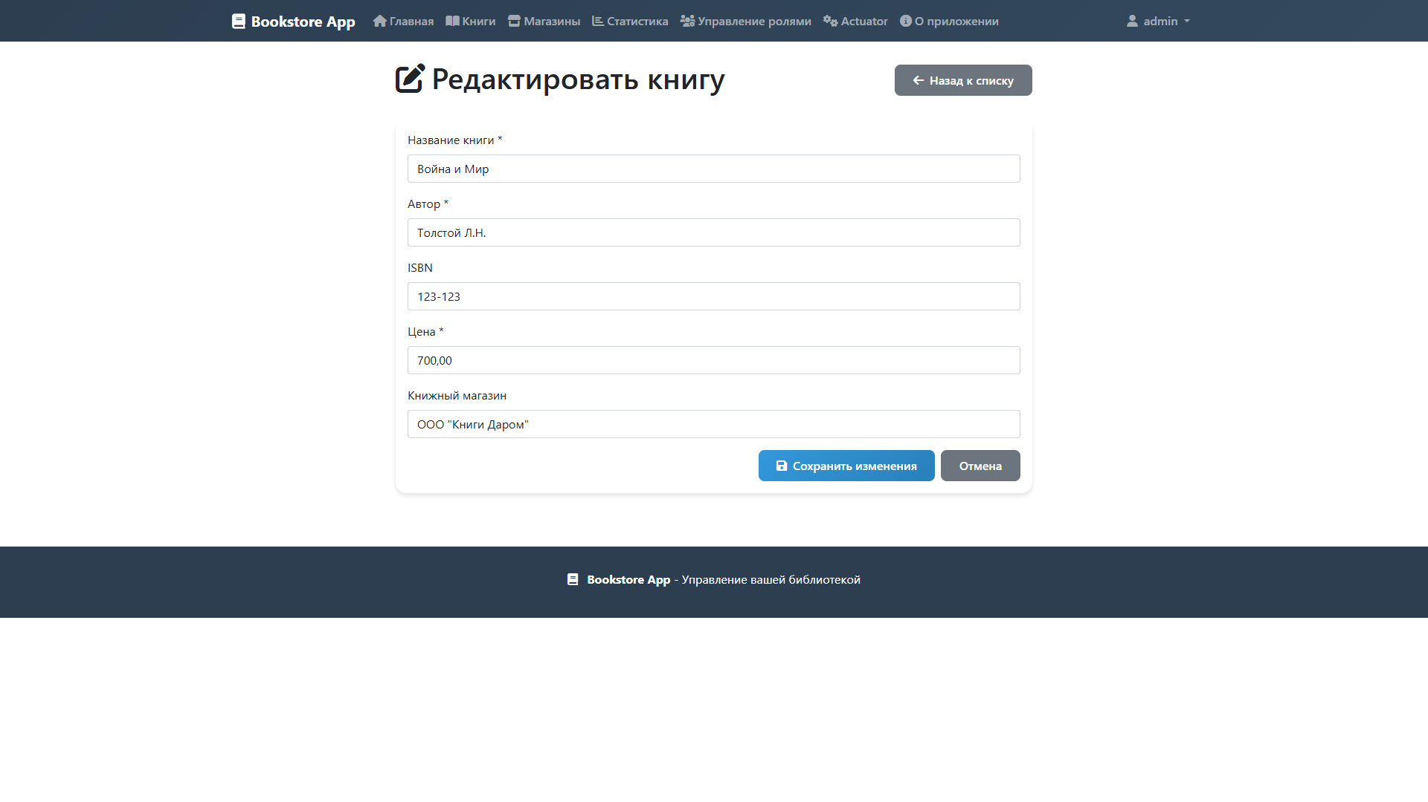

Рисунок 24 – Редактирование созданной книги

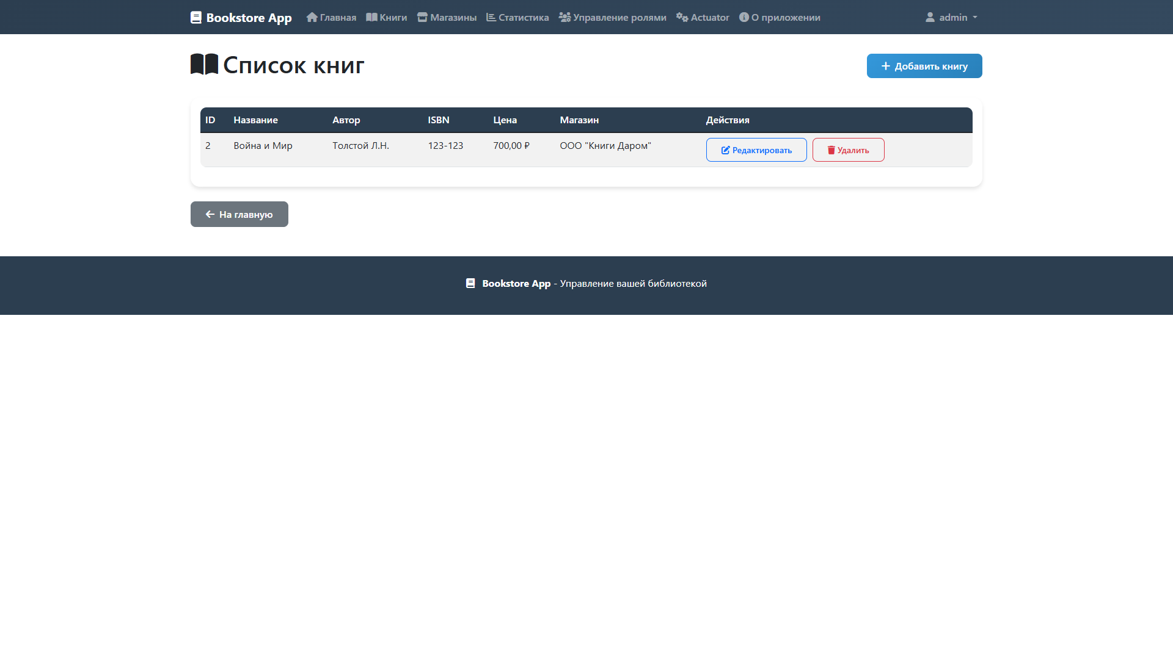

Рисунок 25 – Обновленный список книг

Теперь удалить книгу; показано на рисунках 26 и 27.

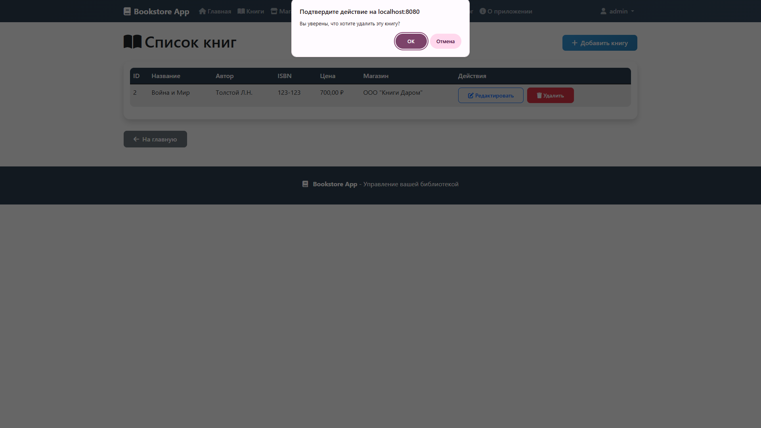

Рисунок 26 – Подтверждение удаления книги

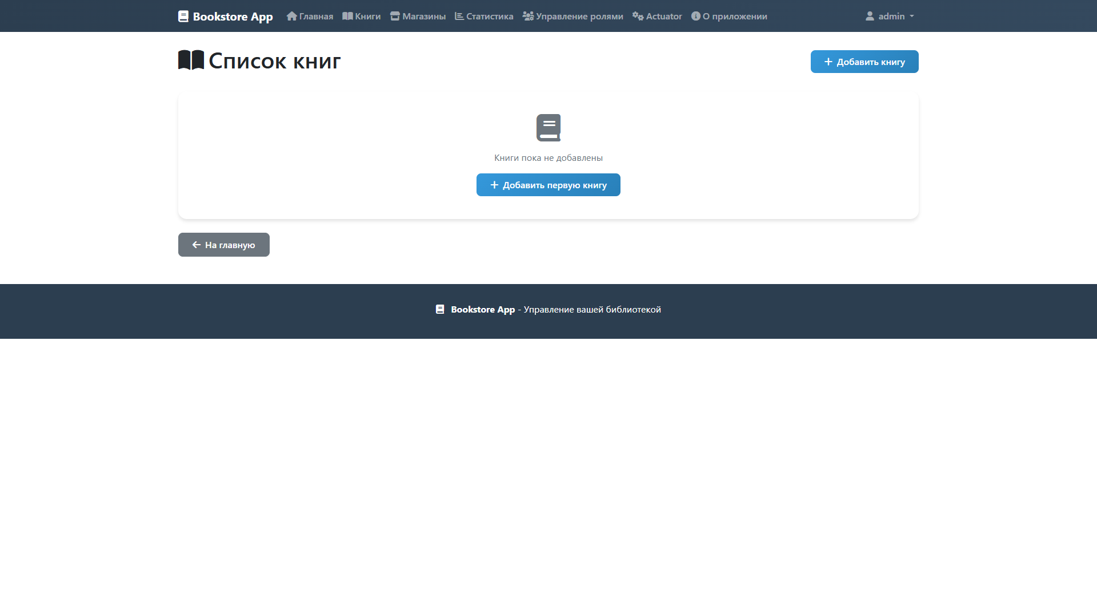

Рисунок 27 – Книга удалена

Создаем снова две книги; показано на рисунке 28.

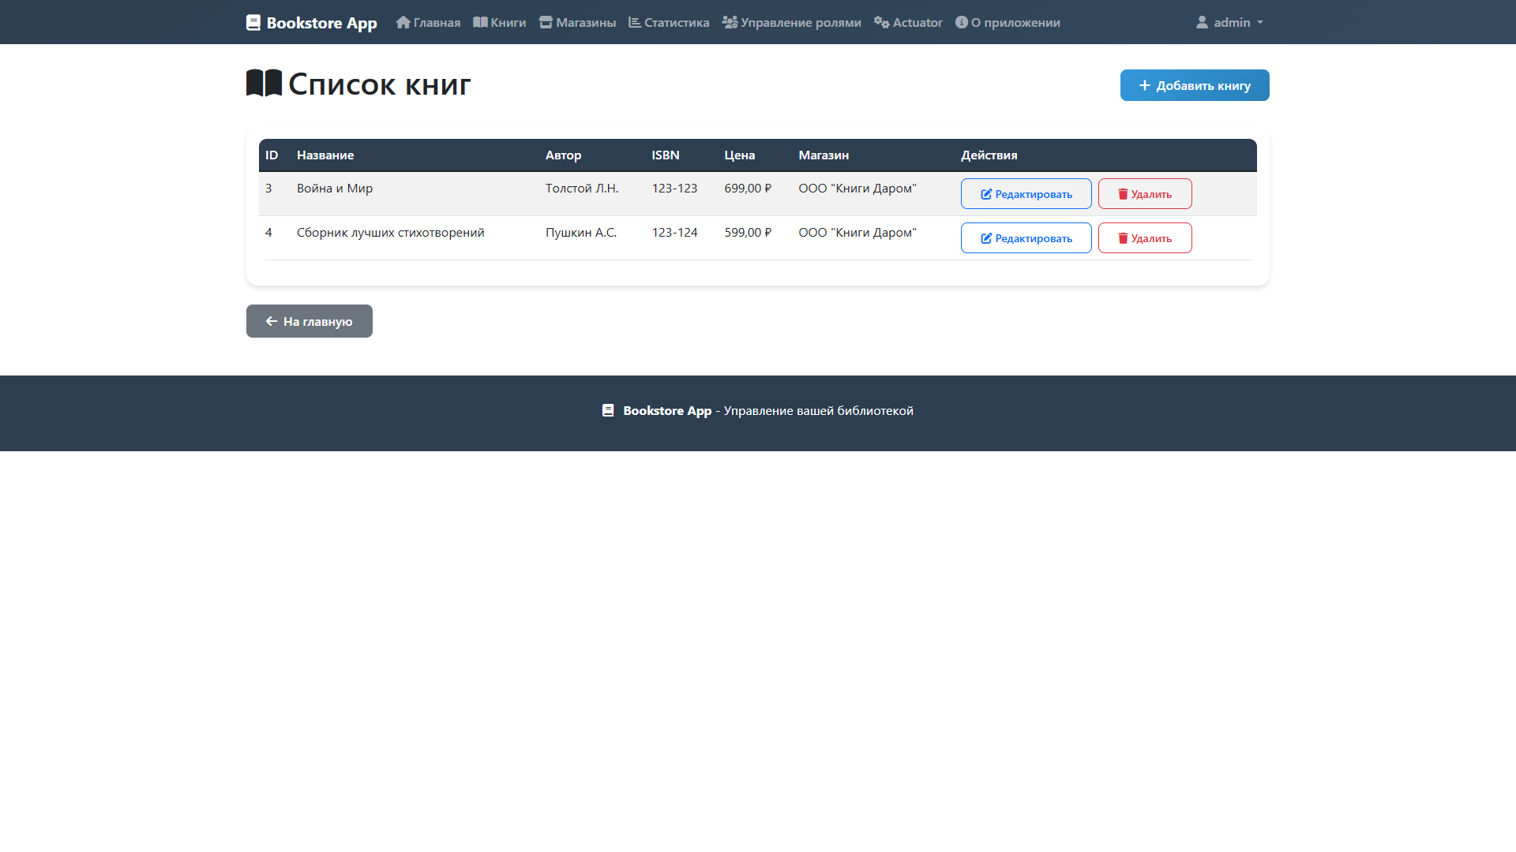

Рисунок 28 – Созданные две книги

Также смотрим на работу счетчиков на главной странице – показано на рисунке 29.

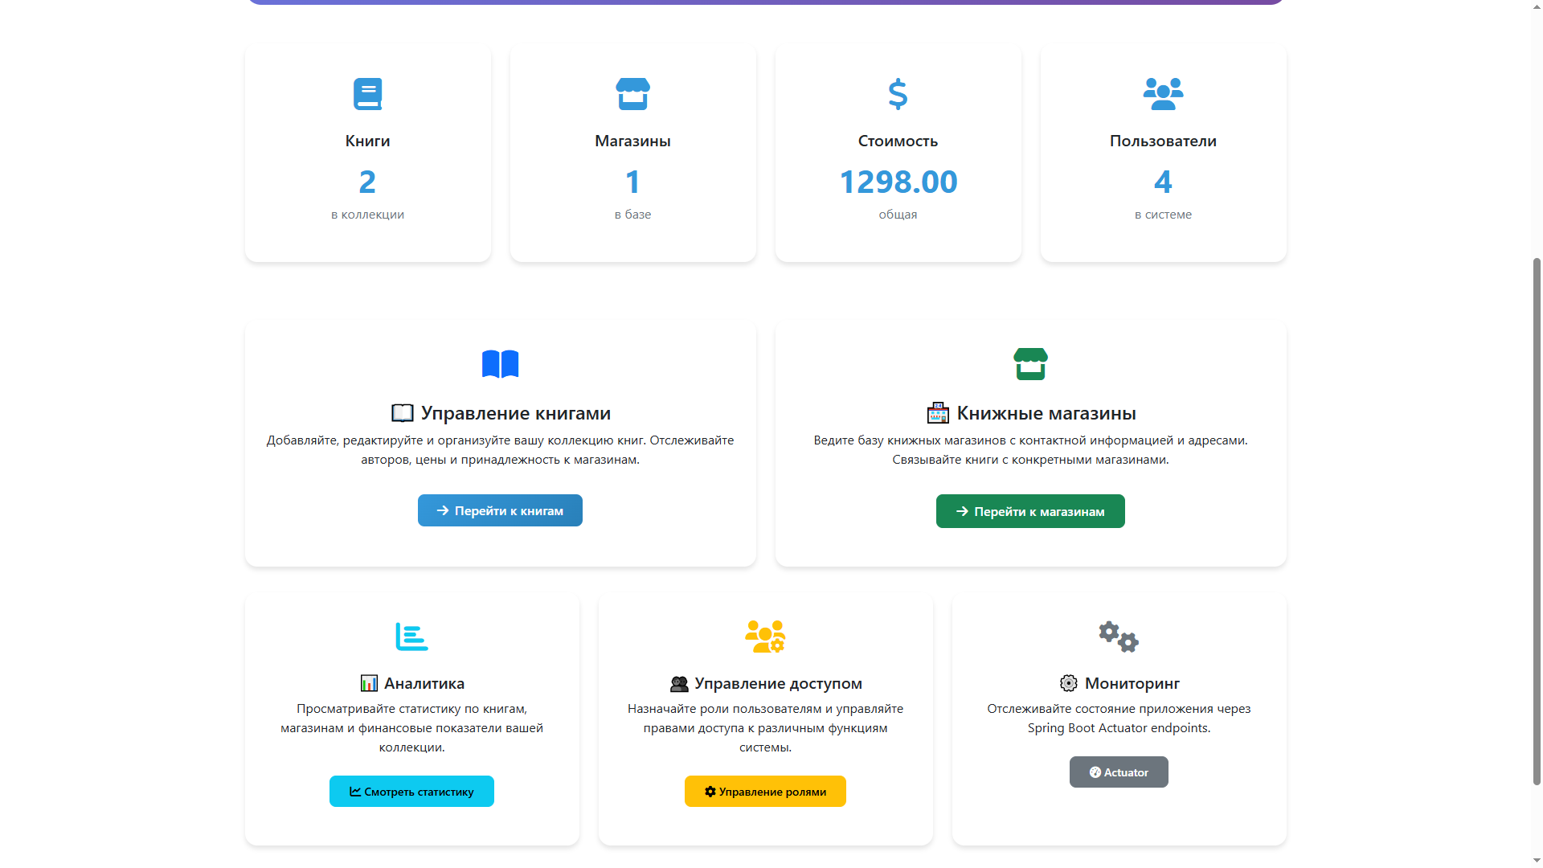

Рисунок 29 – Демонстрация работы счетчиков

Теперь перейдем на раздел «Статистика», его интерфейс и расчеты показаны на рисунке 30.

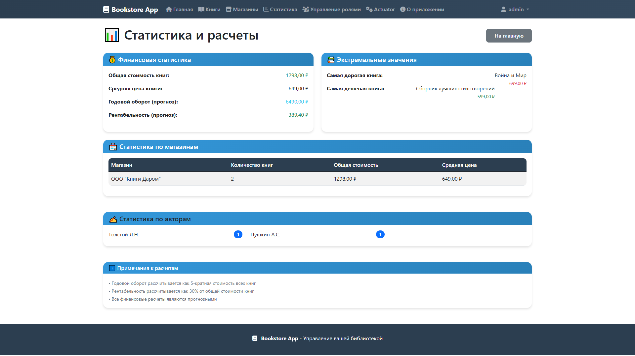

Рисунок 30 – Интерфейс и расчеты раздела «Статистика»

Выбираем раздел «Мониторинг», его интерфейс показан на рисунке 31.

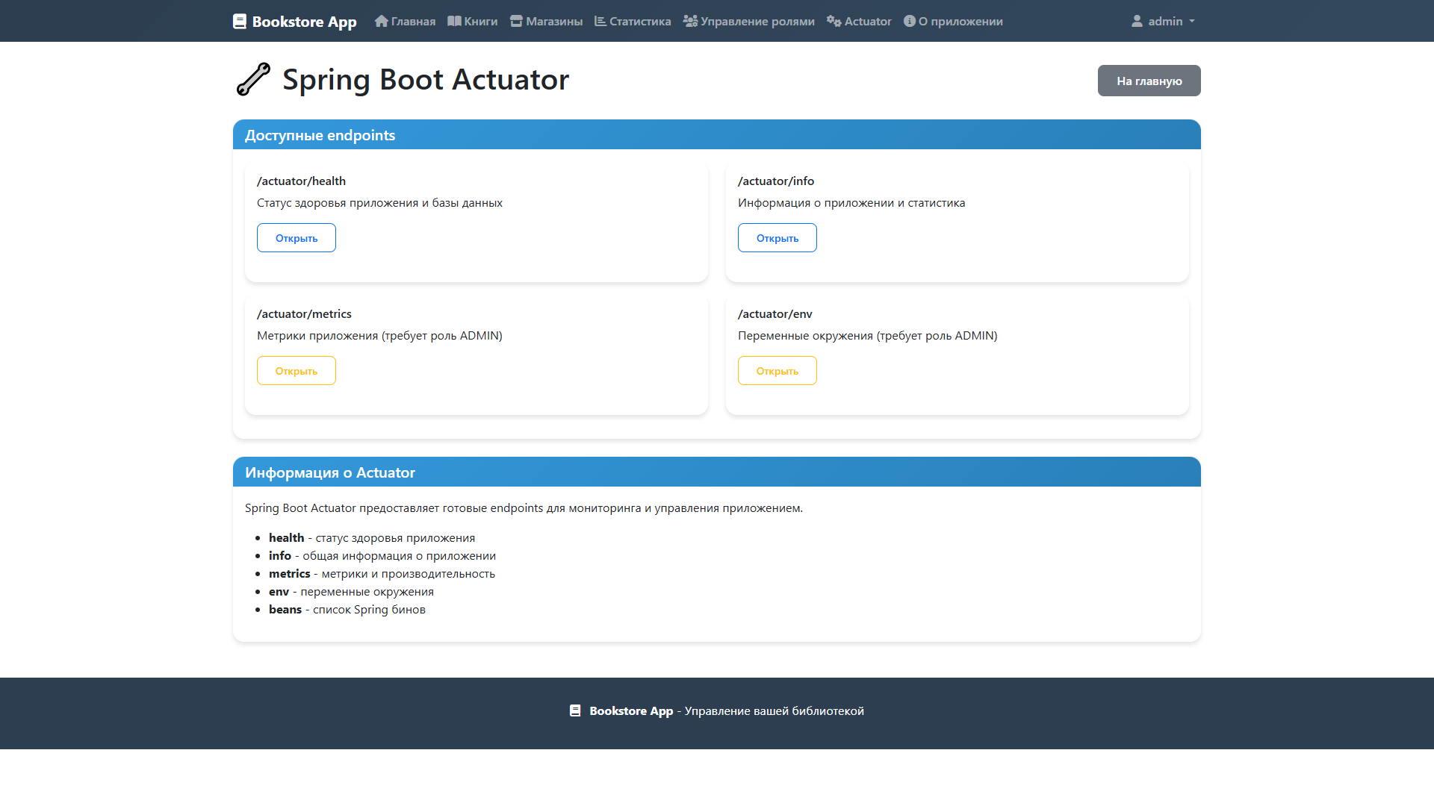

Рисунок 31 – Интерфейс раздела «Мониторинг»

Демонстрация раздела «Мониторинг» показана на рисунках 32…35.

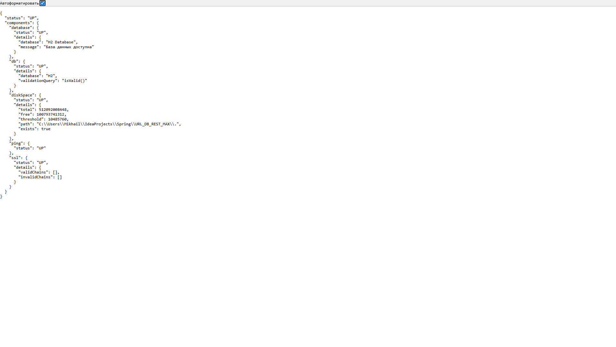

Рисунок 32 – Работа раздела «/actuator/health»

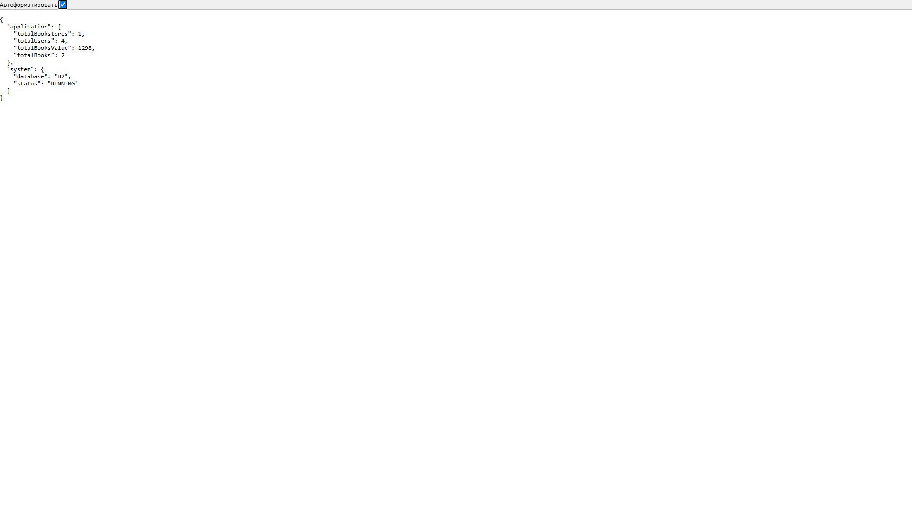

Рисунок 33 – Работа раздела «/actuator/info»

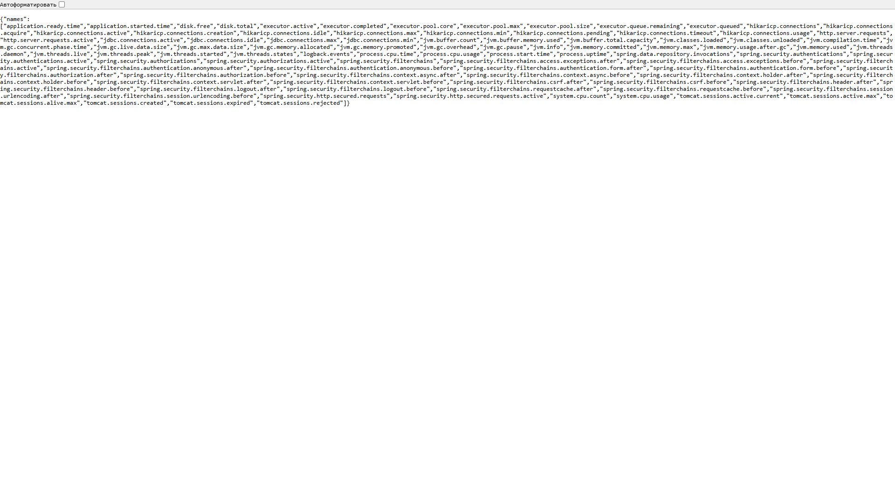

Рисунок 34 – Работа раздела «/actuator/metrics» (неформатированный вид)

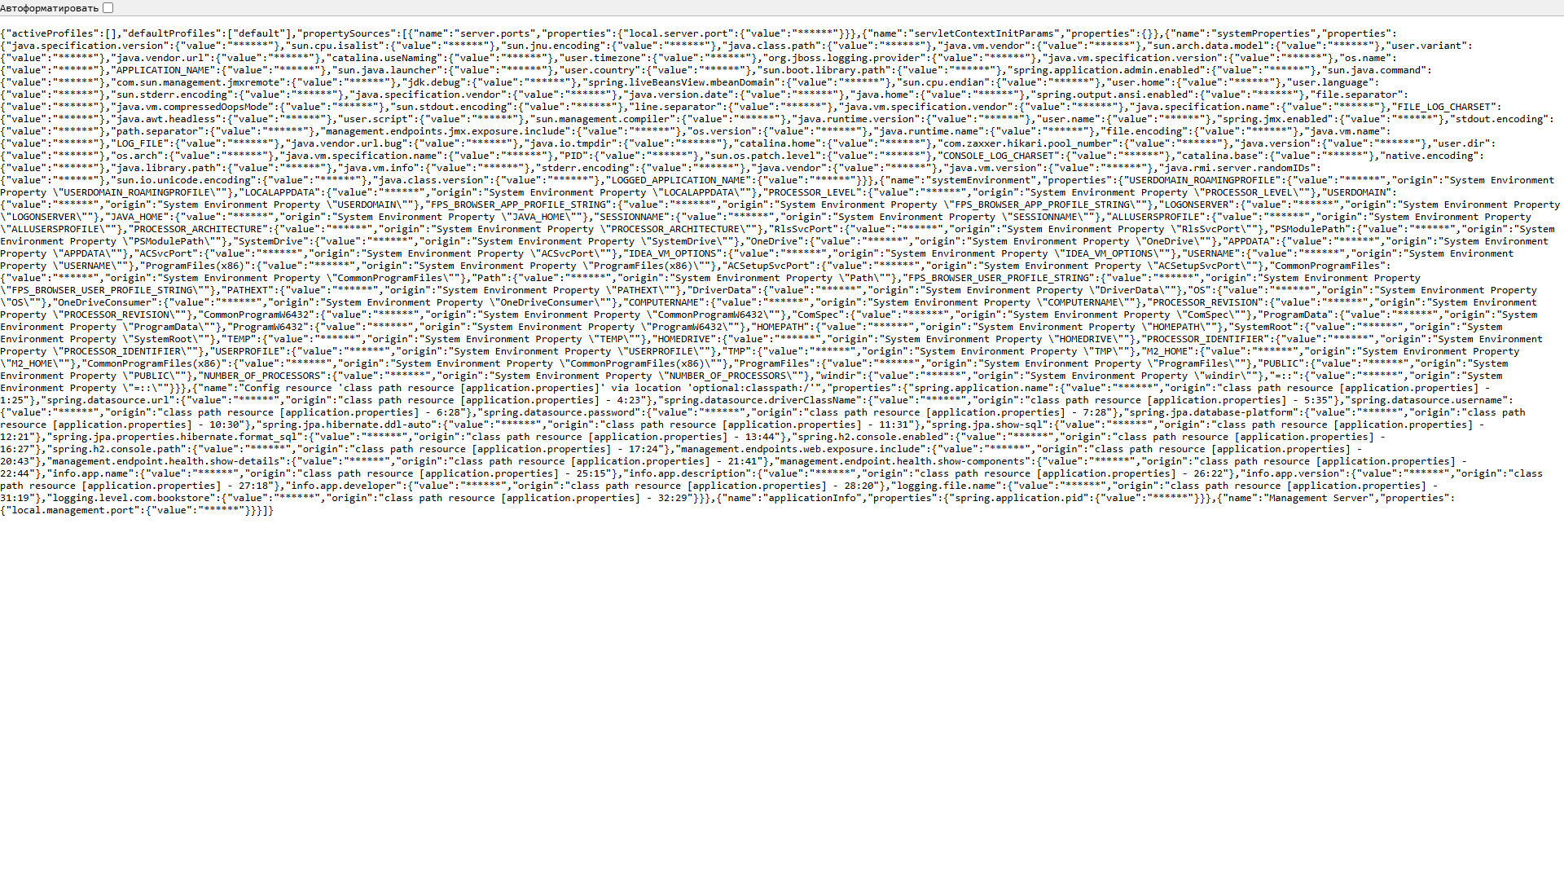

Рисунок 35 – Работа раздела «/actuator/env» (неформатированный вид)

Выбираем раздел «О приложении», его интерфейс и содержание показан на рисунке 36.

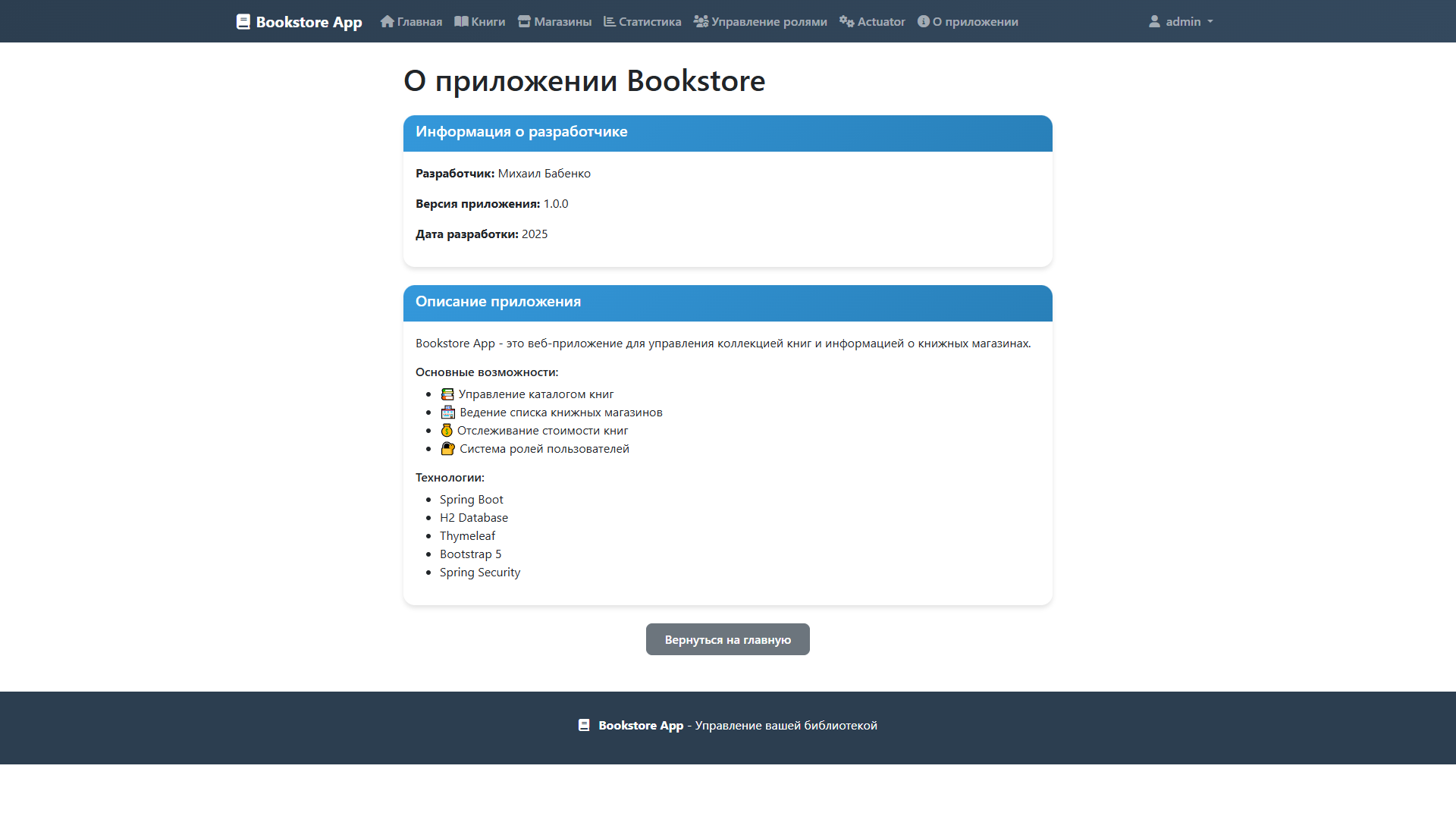

Рисунок 36 – Интерфейс и содержание раздела «О приложении»

Все элементы сайта работают корректно! Теперь нам нужно убедиться в правильной работе базы данных. Для этого перейдем в <http://localhost:8080/h2-console/>. Вводим: «User Name» – sa; «Password» – password. Мы успешно зашли в консоль H2! Теперь, для вывода содержимого базы данных, выполним следующий запрос: «SELECT * FROM USERS; SELECT * FROM BOOKS; SELECT * FROM BOOKSTORES;». Были выведены созданные нами записи – значит, база данных работает корреткно! Результат выполнения запроса показан на рисунке 37.

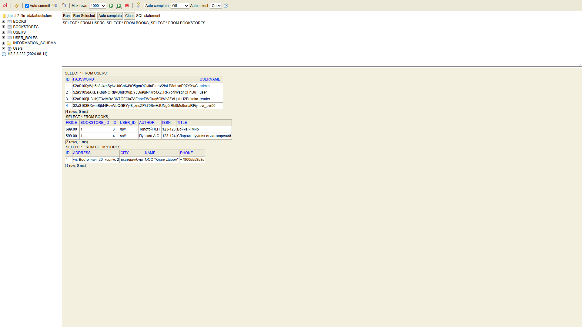

Рисунок 37 – Результат выполнения запроса

# Заключение

В рамках курсового проекта было разработано полнофункциональное веб-приложение «Bookstore App» для управления коллекцией книг и книжными магазинами. Приложение реализовано на основе современного стека технологий Java и предоставляет комплексное решение для учета книг, магазинов и пользователей с разграничением прав доступа.

Основные достижения и реализованные функции:

а) полноценная система аутентификации и авторизации;

б) система ролевого доступа;

в) управление данными (полное управление данными книг и магазинов);

г) расширенная функциональность (статистика и аналитика, финансовые отчеты, группировка данных, мониторинг через SB Actuator);

д) пользовательский интерфейс с использованием Bootstrap 5.

Все обязательные веб-формы реализованы, система ролей функционирует корректно, база данных работает исправно, реализовано логгирование в файл.

# Список используемых источников

1 Официальная документация Spring Boot. [Электронный ресурс] – Электрон. дан. – Режим доступа: https://spring.io/projects/spring-boot/

2 Документация по настройке аутентификации и авторизации. [Электронный ресурс] – Электрон. дан. – Режим доступа: https://spring.io/projects/spring-security/

3 Руководство по использованию Thymeleaf шаблонизатора. [Электронный ресурс] – Электрон. дан. – Режим доступа: https://www.thymeleaf.org/doc/tutorials/3.1/usingthymeleaf.html

4 Документация по фреймворку Bootstrap 5. [Электронный ресурс] – Электрон. дан. – Режим доступа: https://getbootstrap.com/docs/5.1/getting-started/introduction/

5 Документация по встроенной базе данных H2. [Электронный ресурс] – Электрон. дан. – Режим доступа: http://www.h2database.com/html/main.html

6 Практические руководства по Spring Boot. [Электронный ресурс] – Электрон. дан. – Режим доступа: https://www.baeldung.com/spring-boot/

7 Статья по настройке и использованию Actuator. [Электронный ресурс] – Электрон. дан. – Режим доступа: https://www.baeldung.com/spring-boot-actuators

8 Материалы по работе с JPA и Hibernate. [Электронный ресурс] – Электрон. дан. – Режим доступа: https://www.baeldung.com/learn-jpa-hibernate/

9 Документация Java Standard Edition. [Электронный ресурс] – Электрон. дан. – Режим доступа: https://docs.oracle.com/en/java/javase/17/

10 Руководство по сборке проектов с помощью Maven. [Электронный ресурс] – Электрон. дан. – Режим доступа: https://maven.apache.org/guides/

### Приложение 1 Ссылка на репозиторий GitHub

<https://github.com/sverdlovsky00/SpringB_LW>

### Приложение 2 Заключение онлайн проверки на антиплагиат

